Интелигентни среди и услуги за възрастни хора базирани на Интернет на нещата

Таня Димитрова

Резюме

@Автор Таня Димитровa

@2020

Интелигентни среди и услуги за възрастни хора базирани на Интернет на нещата.

Настоящата разработка има за цел да направи анализ на някои от съшествуващите интелигентни среди и услуги за възрастни хора в контекста на Интернет на нещата, които работят на Debian операционна система за Raspberry PI и отворен програмен код, както и да бъдат съпоставими с приложението за отворен код openHAB.

Същността и основната идея на разработката е тя да послужи като основна база от знания и опит за наличните към настоящият момент IoT решения за интелигентна среда и услуги за възрастни хора. Обект на разглеждането са основните характеристики и функционални възможности на съответните интелигентни среди.

Книгата се състои от 117 страници, организиран увод, изложение и заключение. В увода е представено кратко представяне на концепцията за Интернет на нещата, интелигентни среди и услуги за възрастни хора и голямото им значение в световен мащаб. Представени са различните аспекти на темата и нейната актуалност.

Ключови думи: Интернет на нещата, интелигентни среди и услуги за възрастни хора , Отворен код, Функционалности.

## 

## **Съдържание**

## Резюме 1

## Увод 7

## **ГЛАВА I ИЗСЛЕДВАНЕ НА КОНЦЕПТУАЛНАТА ОСНОВА ЗА IoT В КОНТЕКСТА НА AGEING WELL** 9

* 1. Изследване на концепцията в здравеопазването от СЗО, ЕС и България и Интернет на нещата 10
  2. IoT в контекста на Интелигентни среди за възрастни хора. 11
     1. Статистика 11
     2. Smart home ( Умен дом) 13
     3. Smart health devices ( Умни устройства за здравословното състояние- мониторинг и/или регулация ) 15
     4. Wellness and sport ( Благоденствие и спорт) 18
     5. Личен асистент 19
  3. Какво е Smart Living Environment for Ageing Well?

22

* 1. Преглед на IoT платформи за Ageing Well 23
     1. IoT изисквания 24
     2. IoT платформи 29

1.4.2.1. Въведение 29

1.4.2.2 На какви основни характеристики трябва да отговаря една IoT платформа ? 30

1.4.3 Архитектури 32

1.4.3.1 Three-Level IoT архитектура 32

1.4.3.2 SDN базирана архитектура 32

1.4.3.3 QoS базирани архитектури 34

1.4.3.4 SoA базирана архитектура 34

1.4.3.5 MobilityFirst архитектура 34

1.4.3.6 CloudThings архитектура 34

1.4.3.7 IoT-A архитектура 35

1.4.3.8 5G-IoT архитектура 35

1.4.3.9 Сравнителна характеристика на архитектурите 40

1.4.4 Нива на IoT платформа 42

1.5 Техническа характеристика на умни устройства 44

1.5.1 Сензори 44

1.5.2 Акуатори 47

1.5.3 Препоръчителни критерии 48

1.6 Комуникационна структура 49

1.7 Мрежово осигуряване 50

## 1.8 Заключение 51

## **ГЛАВА II ПРОУЧВАНЕ ЗА НАЛИЧНИТЕ ИНТЕЛИГЕНТНИ СРЕДИ И УСЛУГИ ЗА ВЪЗРАСТНИ ХОРА** **БАЗИРАНИ НА ИНТЕРНЕТ НА НЕЩАТА**

2. 1 Въведение 53

2.2 Анализ на потребностите 54

2.3 Налични среди и услуги за възрастни хора базирани на Интернет на нещата 57

2.3.1 Предлаганите на пазара интелигентни среди и услуги за възрастни хора базирани на Интернет на нещата 59

2.3.1.1 DS Валенсия, Испания 59

2.3.1.2 DS Изаре, Франция 61

2.3.1.3 DS Гърция 63

2.3.2 Избор на подходяща/и среда/услуги 64

2.4 Сравнителен анализ между платформите с отворен код Openhab и Domeztics 65

2.4.1 Openhab 66

2.4.2 Domeztics 66

2.4.3 Сравнителен анализ 67

2.5 Заключение 68

**ГЛАВА III ИЗГОТВЯНЕ НА ПРОТОТИП НА ИНТЕЛИГЕНТНА СРЕДА ЗА ВЪЗРАСТНИ ХОРА БАЗИРАНИ НА ИНТЕРНЕТ НА НЕЩАТА ВКЛЮЧВАЩА АВТОМАТИЗАЦИИ ЗА ДОМА И ЗДРАВЕН МОНИТОРИНГ ВЪЗ ОСНОВА НА OPENHAB И RASPBERRY PI**

3.1 Цел 70

3.2. Етапи в разработването на софтуерен проект. Обща характеристика 70

3.3 Основни задачи 72

3.3.1 Планиране 72

3.3.2 Архитектура, имплементиране и тестване 73

3.3.3 Внедряване и поддръжка 73

3.4 Разработка на прототип на интелигентна среда за възрастни хора, базирана на Интернет на нещата. План за действие. 74

3.4.1 Анализ на изискванията на възложителя 74

3.4.2 Планиране 77

3.4.3 Дизайн 79

3.4.4 Разработване 88

3.4.5 Тестване и интеграция 93

3.4.6 Внедряване и поддръжка 96

3.4.7 Обобщение 96

**Заключение** 98

Списък на използваните източници 99

Приложение 1 Беседа с Възложителят 103

Приложение 2 План за реализация на проектът 106

Приложение 3 Автоматизация на вътрешното осветление 107

Приложение 4 Автоматизация на умен контакт 112

Приложение 5 Автоматизация на additional cooling system 114

Приложение 6 Настройка на външното осветление 115

Приложение 7 Настройка на Ваканция 116

Увод

През последните няколко години се наблюдава бърз темп на технологично развитие и иновации в областта на Интернет на нещата, които предоставят комфорт и улеснение в много сфери, но най-вече по отношение на създаването на по-благоприятна среда на живот за възрастни хора.

Статистическите данни относно населението на Земята показват увеличен прираст на застаряване в световен мащаб и необходимост от предприемане на мерки, базирани на IoT технологии за осигуряване на благоприятна среда на живот за възрастните хора по начин, при който те ще запазят своята самостоятелност и независимост от грижите на роднини, държавни или частни институции за специализирани медицински грижи ( старчески домове и др.), постоянен мониторинг на здравословното им състояние и др.. Ползите от такива интелигентни среди на живот включват и подобряване на качеството на живот за уязвимите категории граждани, намаляване на разходите за услуги на съответните национални здравни системи, а събирането и обработката на геномна информация би довело до решения за подобряване на човешкото здраве, по-сигурна среда на живот и евентуални подобрения на системите за в бъдеще.

IoT технологиите за интелигентни среди на живот за възрастни хора са фокусирани върху две основни свързани теми – Грижи за здравословното състояние и Умен дом/ Автоматизация на домът в помощ на тази уязвима група. По този начин на възрастните хора се осигурява възможност да останат в собственият си дом и да живеят по-продължително в комфорт и безопасност, без да им се налага да търсят помощ от роднини или постъпване в старчески домове. Технологиите могат да заместят:

- недостигът на обучени хора за предоставяне на качествени грижи за възрастни хора;

- липсата на достатъчен капацитет на домовете за настаняване на възрастни хора.

Създаването на Интелигентни среди за живот предоставят множество от преимущества като [ 9 ]:

* + - Иновации базирани на Интернет на нещата, насърчаващи независимия живот на възрастните и съдържащи набор от удобства;
    - За потребителя при управление и конфигуриране на свързани технологии за дома;
    - Широкообхватност- обхваща голям брой възрастни хора без ограничение за местоположение в различните страни от ЕС;
    - Разнообразие по отношение на случаи на използване- наличие на ежедневно наблюдение в дома и извън дома, интегрирана грижа за хронично болни потребители и др.;
    - Гаранция за ползване от потребителите с акцент върху добро разбиране на нуждите на възрастните хора и техните грижи и да симулират реални условия за живот.

Създаването на интелигентна среда на живот и услуги за възрастни хора включва подбор на необходимото програмно осигуряване въз основа на нуждите на конкретните заявители на услугата- осигуряване на мониторинг на здравословното състояние, помощ в ежедневното поддържане на жилището и определени индивидуални нужди.

**ГЛАВА I Изследване на концептуалната основа за IoT в контекст на Ageing Well**

* 1. Изследване на концепцията в здравеопазването от СЗО, ЕС и България и Интернет на нещата.

Въз основа на Конвенцията на ООН за защита на правата на човека и основните свободи всеки човек има правото на свободен, независим живот, което се явява като предизвикателство от гледна точка на здравните системи и бързо застаряващо население в световно отношение. То изисква по-интензивни грижи поради въздействието на хроничните заболявания, съчетани с бърз растеж на разходите за лечение. Анализът показва, че около 3% от населението са отговорни за 50% от разходите за здравеопазване и близо 95% от всички разходи са направени за здравеопазване ( за 1/10 от население). Повишаването на деменцията, изискваща дългосрочни грижи, е тема, която стои на дневния ред в почти всяка здравна система. Особено обезпокоителен е и фактът, че по-голямата част от живеещите в Европа в демографско отношение се наблюдава съответно увеличение на застаряващото население. [ 5 ]

[ 22 ]

Според Световната здравна организация загубата на HLY ( период на „активни години“) при застаряващо население често се дължи на съвременния начин на живот, което води до хронични заболявания, намалява социалния живот и производителността, като в крайна сметка съкращава живота им. Проблемите на съвременния начин на живот (например лоша диета, липса на упражнения, прекалено много гледане на телевизора или стрес) са добре документирани и показват тревожни резултати . [ 5 ]

Въз основа на статистиката на Eurostat ( юли 2019г.) се отчита увеличаване на демографското застаряване на населението в държавите-членки на ЕС, което ще има голямо значение през следващите десетилетия. Това от своя страна ще доведе до увеличаване на тежестта за хората в трудоспособна възраст, за да осигурят социалните разходи

( необходими са редица свързани услуги за възрастни хора), а също така и необходимостта от превантивни мерки за осигуряване на благоприятна среда на живот на тази група от населението, базирани на IoT. На фигура 1 е изобразена тази тенденция по държави и съответно необходимостта от IoT иновации. [22]

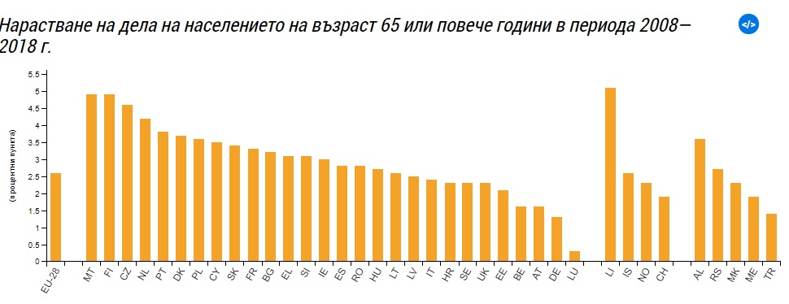

Фигура 1 Извадка от Евростат за дела на населението на/над 65 г. в световен мащаб ( %).

В България се наблюдава увеличаване на търсенето на социални услуги за възрастни хора. Ниската раждаемост, застаряващото население и увеличаването на заболяваемостта сред населението ( липса на превенция) налагат търсенето на алтернативни методи за справяне чрез въвеждане на технологиите в помощ на гражданите, понижаване на разходите в резултат на иновациите и подобряване на здравната система ( чрез обработка на събраните бази данни от мониторинга на здравословното състояние на съответните възрастни хора и установяване на общо приложими тенденции в тази насока). Наблюдава се дигитализация на основните услуги, а поради липсата на достатъчно добре обучени социални работници, които да поемат всички нуждаещите се от социални услуги възрастни хора, се налагат създаването на интелигентни среди за възрастни хора, базирани на IoT. [23]

В тази насока се използва Интернет на нещата за създаването на дигитално управляема среда (Smart Home) в помощ на възрастните хора и множество спомагателни умни устройства за следене на здравословното им състояние (Health care). Тази комбинация позволява на възрастните хора, хронично болните и др. да живеят достойно в собственият си дом, без/почти без необходимостта от асистент 24/7. Въз основа на умните системи, помагащи им в дома те живеят пълноценно, в комфортна среда и в добро здраве. [ 5 ]

**1.2** IoT в контекста на Интелигентни среди за възрастни хора.

**1.2.1** Статистика

Днес светът се развива с бързи темпове и умните устройства са повече от населението на Земята (фигура 2). Нарастващ е и броят на свързаните устройства към Интернет като смартфони, умни часовници, фитнес гривни устройства, които наблюдават, оценяват и в някои случаи автоматично се приспособяват към данните, които се събират и предават и др.. [18]

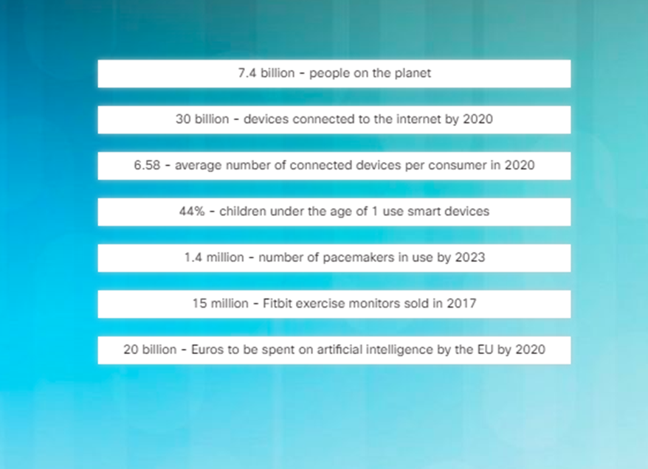

Фигура 2 Развитие на Интернет на нещата ( Cisco Networking Academy)

Интернет на нещата обхваща устройства и системи, които свързват реални сензори и актуатори с интернет, тоест свързване на обектите от реалния и виртуалния свят, което прави възможно свързване по всяко време и на всяко място. [18] Към тях спадат [ 22 ]:

* свързани с интернет автомобили;
* устройства и системи за мониторинг на здравословното състояние на хората;
* интелигентни аксесоари с различно предназначение – часовници, гривни, колани;
* интелигентни измервателни устройства и системи;
* свързани с интернет автомобили и др.

като за целта на изследването ще се наблегне на умни устройства за дома и за мониторинг на здравословното състояние.

**1.2.2** Smart home ( Умен дом)

Развитието на Интернет на нещата по отношение на Smart Home е фокусирано върху възможността за контрол и мониторинг на ежедневните задачи в дома като контрол на осветеност, сигурност, регулация на температурата, мониторинг на здравословното състояние и др.. Главната цел на системите, базирани на Интернет на нещата е създаването на благоприятна среда чрез повишаване на комфорта, мониторинг на дома и контрол, реализиран навсякъде по света без ограничение на местоположението. [ 23]

Въз основа на статистиката от 2020г. броят на Умните домове ще е около 75млн. инсталирани по света, генерирайки намаляване на разходите за социални системи на съответните държави. Според докладът за Европа имплементацията на Smart Home ще доведе до голям растеж и развитие на контрол и осветеност, сигурност, управление на енергията, занимания в дома, умни уреди и др.. В таблица 1 са представени процентните стойности на търсените спецификации, които трябва да са включени в Интелигентните среди за възрастни хора в Европа [ 22 ] :

Таблица 1 Извадка статистически данни за търсените спецификации

|  |  |  |  |  |  |
| --- | --- | --- | --- | --- | --- |
|  | **2016** | **2017** | **2018** | **2019** | **2020** |
| **Контрол и свързаност** | 2.96 | 4.11 | 7.95 | 5.79 | 10.47 |
| **Комфорт и осветеност** | 1.93 | 2.70 | 5.20 | 3.79 | 6.83 |
| **Сигурност** | 1.78 | 2.46 | 4.55 | 3.39 | 5.84 |
| **Занимания в дома** | 1.55 | 2.13 | 3.97 | 2.95 | 5.17 |
| **Управление на енергията** | 1.71 | 2.43 | 4.89 | 3.50 | 6.55 |
| **Умни уреди** | 1.76 | 2.44 | 4.70 | 3.43 | 6.21 |

Данните сочат, че най-голямо търсене има по отношение на контрол и свързаност тоест интелигентната среда за възрастни хора трябва да включва набор от устройства и съответният им софтуер и управление, базирани на ефективност и ефикасност, достъпност и удобство при работа. Осигуряването на контрол от страна на потребителите би трябвало да не изисква специални технически умения за управление на дома и осигуряване на свързаност с роднини, медицински лица, социални работници, приятели и др.. Във времевия интервал от 2016г. до 2020г. това търсене се е увеличило от 7.9 млн. заинтересовани потребители (2016г.) до 28.8 млн. ( 2020г.).

[ 22 ]

През същият период търсенето на комфорт и осветеност се е увеличило с 4.90 %, коeто се равнява на 5.16 млн. потребители повече. [ 22 ]

По отношение на другите търсени спецификации

(горепосочените) в съответните интелигентни среди за живот се наблюдава малък прираст, което посочва необходимост и от тях в интелигентните средите. [ 22 ]

1.2.3 Smart health devices (Умни устройства за здравословното състояние- мониторинг и/или регулация )

Приложението на IoT е в много сфери, като едно от най-важното е в сектора на здравеопазването. Някои от основните IoT устройства в мониторинга на здравословното състояние са глюкомер, монитор на кръвното налягане, пулсомер (мониторинг на сърдечната честота), измерватели на нивото на звука, алармен бутон, коагулометър и др.. [ 4]

Тези устройства предоставят множество предимства и имат широко приложение в световен мащаб като основните причини са :

-дистанционно наблюдение на потребителя (пациентът);

-осъществяване на връзка пациент-лекар;

-обмен на информация;

-връзка към облачни платформи с цел съхранение на данните и лесен достъп до тях;

-анализ на събираните данни (обхвата на Data Science);

-проследяване на поръчките за лекарства и тяхното разпределение по местоположение;

-намаляване на разходите за здравеопазване в краткосрочен и дългосрочен план;

и др..

Предизвикателство пред IoT относно това се явява осигуряването на киберсигурност през целият жизнен цикъл на медицинските устройства. Трябва да бъдат подсигурени хардуерното и софтуерното осигуряване включително и здравните информационни системи ( в болници, отдалечени грижи и грижа в дома) . [ 9 ]

**Глюкомер** или още **blood glucose meter** представлява преносим инструмент, които се използва за измерване нивото на глюкоза в кръвта. Въз основа на категоризация на Световната здравна организация (СЗО) за най- разпространените болести с летален край диабетът е на шеста позиция. Широко разпространено сред хората с такова заболяване инвазивен глюкомер тоест глюкомер в кръвта, което предава събраните данни в реално време, а иновациите предоставят възможност тази информация да бъде изпратена директно до личния лекар. Към настоящият момент такива решения предоставя: [ 3 ]

-*Medidor Free Style Libore* с производител Abbott Laboratories – глюкомер, който с помощта на смарт телефон измерва и предава информацията за нивата на глюкоза в кръвта;

- *Contour diabetes solution* представлява умен здравен инструмент включващ глюкомер в кръвта, приложение за смарт телефон “Contour Diabetes” и др., които замерват нивата непрекъснато и изпращат/споделят доклади със здравен специалист с опцията за вмъкване на коментари в показанието на измервателния уред и т.н..

**Пречиствател на въздуха** или **Air Purifier** е необходимо устройство за превенция/ регулация здравословното състояние на потребители по отношение на болести, свързани с долните и горните дихателни пътища. Според СЗО броят на заболелите от хронична обструктивна белодробна болест, болест на горни и/или долни респираторни инфекции, астма и др.. постоянно нараства и горепосочените болести са съответно в класацията за най- разпространените болести, което налага предприемането на адекватни действия. [ 6 ]

**Монитор на кръвното налягане** известен повече като **апарат за измерване на кръвното налягане** е медицинско устройство**,** което замерва налягането срещу стените на артериите, създадено от кръвта при преминаването през тях. Най- разпространеното заболяване в световен мащаб според СЗО е Исхемична болест на сърцето, а това медицинско устройство спомага за превенцията и/или регулирането ѝ. На пазарът има многообразие от апарати за измерване на кръвното налягане, но по-полезни са базираните на IoT устройства като *Nokia BPM +,* *Omron Evolve, Blipcare, QardioArm* и др.. Характерно за тях е възможността потребителите да измерват кръвното си налягане и да събират исторически данни в своя смарт телефон. На Фигура 3 представен подобен апарат за кръвно налягане. [6] 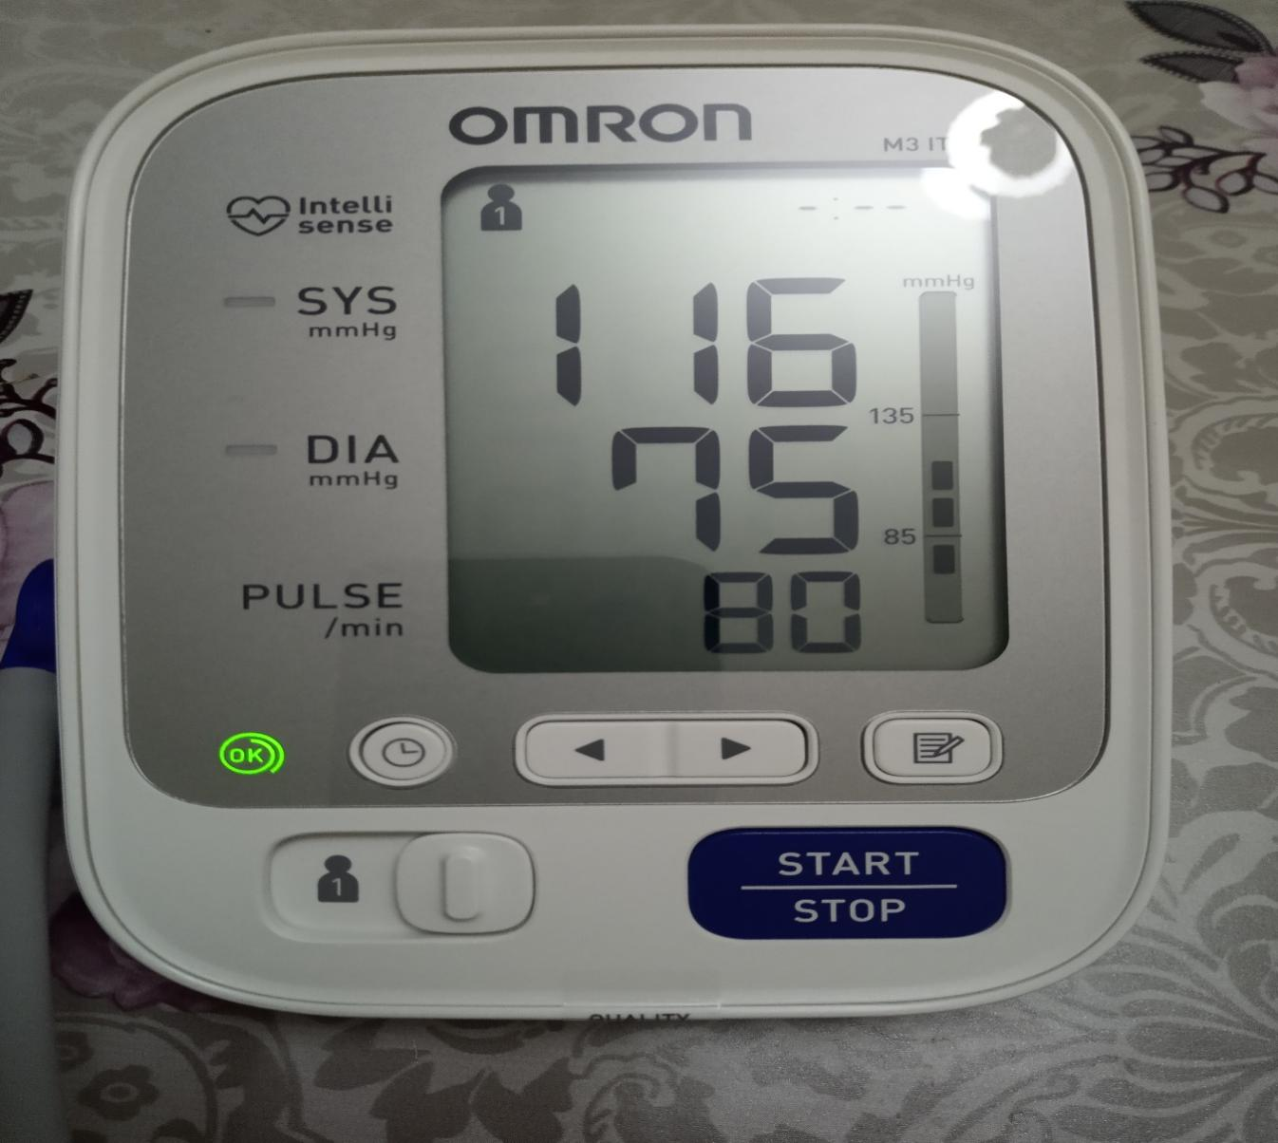

Фигура 3 Апарат за измерване на кръвното налягане Omron Evolve в процес на замерване

**Монитор на сърдечната честота** или **пулсомер** е устройство, използвано за измерване на сърдечната честота като открива всеки пулс, изчислява и показва броя на ударите в минута. Тези замервания са важни относно събираната информация, защото показват както рутинното състояние така и за съответни натоварвания при упражненията на възрастните хора – при ходене, бягане, каране на колело и др. физически дейности. Нa Фигура 4 е представен Pulse Oximeter [ 6 ].

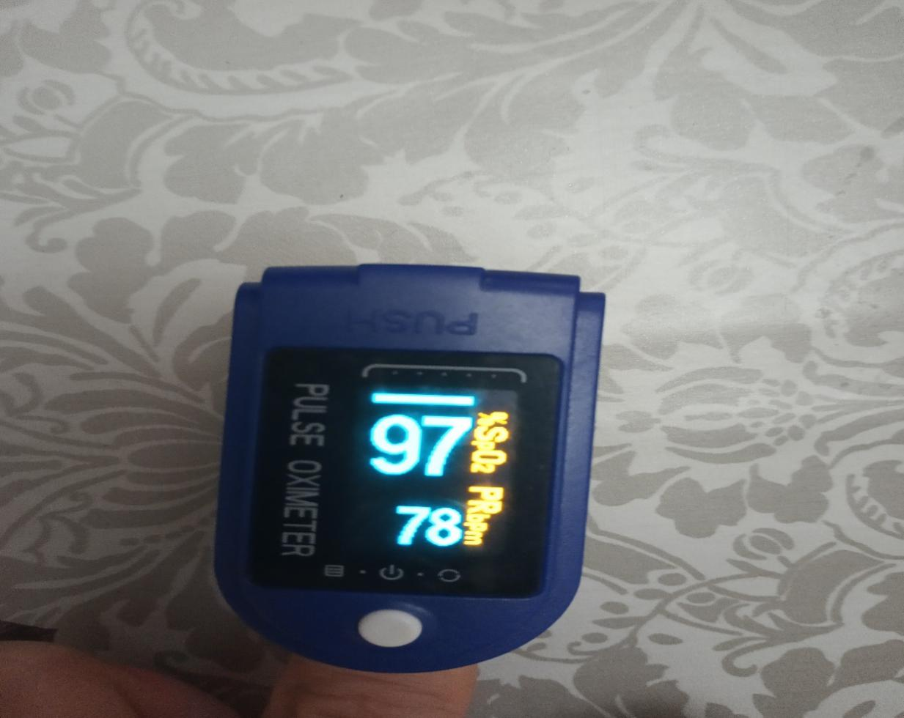

Фигура 4 Pulse Oximeter

**1.2.4** Wellness and sport ( Благоденствие и спорт)

Wellness and sport е концепция за благополучие по отношение на поддържане на добро здравословно състояние, включващо здравословно или спортно хранене, ежедневни спортни мероприятия, дейности за развитие на менталното състояние и др.. В тази насока Интернет на нещата се фокусира върху умни устройства, поддържащи функции като крачкомер, сензор за пулс и гравитация и др.. Някои от следните умни устройства в този аспект са приложими за създаването на интелигентна среда за живот за възрастни хора ( като това зависи най-вече от индивидуалното общо състояние на потребителя) [ 17 ]:

- **Приложение за здравословен живот** - софтуерна система с индивидуален подход към потребителите с акцент спорт, здравословен начин на живот и др. [ 9 ];

-**Smartwatch** (Умен часовник) е преносимо компютърно устройство, което представлява умен часовник, поддържащ Bluetooth и способен да служи като Bluetooth адаптер за разширяване на възможностите на смарт телефона (на потребителя) към часовника и обратно. Например осъществяване на телефонно обаждане чрез интерфейса на часовника, връзка с домашен асистент, четене на имейл, текстови съобщения, слушане на музика и др.;

-**Умната гривна ( Smart bracelet )** е вид преносимо изчислително устройство със сходни функции като смарт часовника.

**1.2.5**  Личен асистент

Личен асистент представлява умно ( аудио) устройство, което говори с потребителя, чрез което може да се управлява автоматизацията на дома и другите умни устройства, да се осъществява връзка към интернет и др.. То е лесно за употреба и предоставя множество възможности като : [ 9 ]

* обхват на високоговорителят да предава звук на 360 ° тоест в цялото помещение (въз основа на инсталираните микрофони в съответната стая); [ 9 ]
* използването на прост и свободен език позволява да се разговаря с Личния асистент, който отговаря на зададените въпроси; [ 9 ]
* Има опция за задаване на време, излъчване на новините и изготвяне на списък ; [ 9 ]
* Възможности за запис на срещи, предавания, на управление на свързани обекти в интелигентната среда, свързване с предоставяни услуги през интернет и др.. [ 9 ]

На фигура 5 са представени някои лични асистенти

( Роботи):

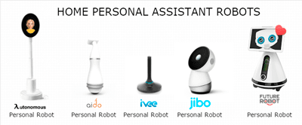

Фигура 5 IoT Лични асистенти

Личният асистент внася улеснение, но не е задължително (Препоръчително е възрастните хора да са независими и самостоятелни в ежедневните си дейности).

Интелигентните среди и услуги за възрастни хора, базирани на IoT са различни по отношение на включените спецификации и съответно компоненти [ 20 ] . Основните критерии, според които се определя това са :

* Общото здравословно състояние на потребителя ( Katz Activity Dayly Life (ADL) and Lawton Instrumental Activities of Daily Living Scale (iADL) са видове прилагани методологии; [ 20 ]
* определяне на уязвимост на възрастният потребител от помощ чрез медицинска скала представена на Фигура 6 [ 19 ];
* Изискванията на потребителите;
* Търсенето и предлагането на услуги за задоволяване на съответните нужди на потребителите и др..



Фигура 6 Медицинска скала за определяне на уязвимост

Услугите за възрастни хора се делят основно на публични и частни. Публичните социални услуги в България са регламентирани от Закона за социалните услуги, а частните такива включват многообразие от комбинации според изискванията на заинтересованите лица. [ 9 ]

Видовете среди и услуги за възрастни хора, базирани на IoT са разнообразни и зависят от факторната автомония и типа на живот по следния начин: [ 9 ]

* Независим живот

-В Индивидуален дом;

-Жилищен дом за възрастни хора или смесено население.

* Институционален живот

-Дом за възрастни хора;

-Болница.

* 1. Какво е Smart Living Environment for Ageing Well ?

Алиансът за IoT иновации (Alliance for Internet of Things Innovation ) разработва широкообхватен проект за създаване на интелигентни среди и услуги за възрастни хора на национално и съответно глобално ниво. Основната цел е да се изгради първата Европейска екосистема на IoT, да се въведат и използват мащабите на основните отворени и собствени IoT платформи, технологии и стандарти и да се интегрират нови интерфейси, необходими за осигуряване на оперативна съвместимост в тези разнородни платформи. Това ще даде възможност за разгръщане и експлоатация в голям мащаб на базирани на активно и здравословно стареене IoT решения и услуги, подкрепящи и разширяващи независимия живот на възрастни хора в тяхната жизнена среда и отговарящи на реалните нужди на лицата, полагащи грижи, доставчиците на услуги и публичните власти. Ползите от проектът имат и икономически ефект във връзка [ 9 ] :

-със създателите на здравни и социални грижи и по конкретно да се инвестират публични и частни пари за увеличаване на услугите за европейското население;

-с доставчиците на услуги да се приемат нови доказали се рентабилни бизнес модели, които намаляват разходите за платеца и увеличават ползите за доставчиците и гражданите, като правят глобалните здравни и социални системи по-устойчиви и същевременно достигат до по-широки сегменти от потребители; [ 2 ] [ 9 ]

-с възрастните граждани и техните семейства -да участват в създаването, приемането и търсенето на нови услуги, които правят живота им по-добър, по-безопасен и самостоятелен;

-с технологичната индустрия за иновации в IoT, преносимите и сензорните технологии, поддържат стандарти за оперативна съвместимост, за развитие на глобалния растеж на здравето и благополучието;

-с предприемачите- да създават иновативни решения и технологии за нарастващият взискателен пазар;

-с частни и публични услуги за финансово и бизнес развитие за финансиране на иновационни екосистеми около местата за внедряване, насърчаване на иновациите и конкурентоспособността.

Проектът включва хиляди устройства, събира и анализира информация за начина на живот и идентифицира нуждите, предоставя персонализирани решения, като същевременно гарантира поверителност и сигурност на данните и др.. Използването на предимствата на технологиите за подобряване на качеството на живот гарантира устойчивостта на социалните и здравните системи в Европа. [ 6 ] [ 9]

* 1. Преглед на IoT платформи за Ageing Well

Във връзка с развитието на иновациите към настоящият момент на пазара има разнообразие от над 500 платформи за IoT, чийто размер непрестанно се увеличава. Основно IoT платформи за Ageing Well могат да бъдат категоризирани в три основни вида: [ 7 ], [ 9 ]

* + - Платформи поддържащи цялостното обслужване на мрежата тоест платформи включващи поддръжка на обслужващи мрежата части като MAC layer обмен на данни и преобразователи и като контролират и координират цялостната телекомуникация. От важно значение за такъв вид IoT платформи са идентификация и/или key management services

(ключ базирани системи за управление);

* + - Платформи базирани на мрежовото обслужване и приложенията;
    - Платформи поддържащи слой за разработването на множество от приложения (Application-Layer Development Platform)
    1. IoT Изисквания

По отношение на системите за Интернет на нещата най- разпространени са тези с отворен код ( Open Source System). Те могат да се разглеждат и според вида на мрежата и използваната технология на свързване и пренос на информацията по следния начин чрез [ 21]:

* PAN(Персонална локална мрежа) като Bluetooth ;
* LAN(Локална мрежа) ;
* WAN като Internet, the cloud, fog computing ;
* Wireless(безжична мрежа) като Wi-Fi, Cellular и др..

Устройствата, които участват в цялостният процес могат да се разделят на няколко нива [ 1 ] , [ 10 ] . Те са следните:

* *Ниво на устройството* - данните се генерират чрез различни източници на IoT тоест процес на логическа консолидация, операциите по обслужване и стандартизацията на данните. Важно значение имат размерите на данните относно сензорите-множество от типове и действителна мярка. За да се справят с това, се установяват техники за филтриране на важната информация до текущото ниво. Това ниво включва интегрираната среда за разработка (Java и HTML5), моделът за данни на IoT и механизма за изпълнение, модел на работния процес и бизнес логиката, мобилните приложения, приложенията за търсене и системите за сигурност/ удостоверяване ; [ 1 ] , [ 10 ]
* *Ниво на свързаност* (комуникационни технологии) - хардуер и софтуер в мрежата и предприятието, което улеснява всякакъв вид връзка с облака. Комуникацията между сензорите и от сензорите към релейните възли може да се осъществи чрез технологията ZigBee. Тогава Интернет, използвайки различни мрежови инфраструктурни технологии (като Wi-Fi, WiMAX, LTE, 3G и др.,) улеснява комуникацията, а Ethernet се използва между различни сървъри за анализ. Към това ниво спадат M2M / Събиране на данни, управление на устройства, комплексна обработка на събития, мониторинг на базата на състоянието и транспорт на данни и др..

IoT devices/smart objects основно включват основни компоненти като памет, обработващи единици, захранване, трансивърни възможностии др.. Kъм общата им характеристика е и разнообразната комуникация между различните устройства, технолигии и терминали, интегрирани за поддръжка на М2М свързаност между различни обекти с цел обща приложимост и универсалност. Сензорната връзка , интегрирана с други технологии е в състояние да улови вътрешните промени или събития, да препрати информацията в подходящ формат, за да бъде интерпретирана в смислена информация. Въз основа на нея да се вземат решения ( например при засичане на движение да се включи осветлението в мазето и др.) или изпращат съответни чрез комуникационен хардуер към система за облачно съхранение. [ 4 ]

По отношение на използваните протоколи за трансфер на данни ( от и към различните умни устройства) IoT обхваща разнообразна мрежа. Различните устройства използват различни мрежови протоколи. Те осигуряват ефективни и широкоспектърни комуникации и позволяват разработването и внедряването на различни приложения и съответно услуги. На фигура 7 са представени основните използвани в Интелигентните жизнени среди и услуги, базирани на IoT

[ 21 ] :

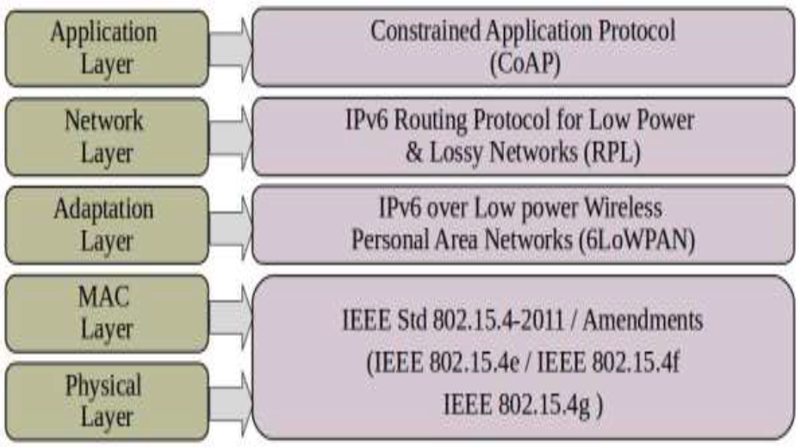

Фигура 7: Основни протоколи, използвани за Интелигентни среди и услуги базирани на IoT

**Стандарт IEEE 802.15.4** е проектиран от IEEE 802.15 работна група в IETF и определя контролът във Физическия слой (PHY) и по конкретно MAC (Media Access Control ), слоеве за ниска скорост на данни, ниска мощност и безжична лична мрежа на къси разстояния и контрол на достъпа до медиите (MAC), слоеве за ниска скорост на данни, ниска мощност и къси разстояния (LR-WPAN). Оригиналната версия е създадена през 2003г. като включва поддържаща скорост на данни от 20, 40 и 250 kb / s при 10-метров диапазон на комуникация. През следващите години този стандарт е подобряван като IEEE 802.15.4a / c / d се състои от разширения на PHY слоя с допълнителни честотни ленти и техники за предавания. Версията на стандарта от 2011г. поддържа скорост на данни от 850 kb / s. , като до днес са направени и нововъведения по отношение на функционалността на MAC подслоя. В следствие на тях ( за PHY и MAC) се увеличава гъвкавостта и производителността на внедрените автономни устройства, използването на такива с ниска консумация на мощност, многогодичен живот на батерията, подобряване на комуникацията и др.. Интелигентните мрежи изискват и по-голям обхват на предаване на данните от 1 км и по-голям обем на информацията от 2047 байта. [ 21 ]

**IEEE 802.15.4** е основа за няколко стека протоколи като ZigBee, WirelessHart, MiWi, RPL, 6LoWPAN и др.. Стандартът осигурява в реално време надеждност на трансфера, сигурна комуникация, LQI( индикация за качеството на връзката) и др.. [ 21 ]

**6LoWPAN** или още IPv6 over low power Wireless Personal Area Networks е стандарт за IPv6 с ниска мощност за безжична лична мрежа, които позволява изпращането на пакети ( IPv6 ) и получаването през IEEE 802.15.4 връзка. По този начин е възможно свързването на много на брой устройства до Интернет като се поддържа непрекъсната мобилност (преносимост ). Преносът се осъшествява чрез изпълнението на три функции [ 21 ]:

-IPv6 компресия на заявката;

-IPv6 пакетна фрегментация- по- големите пакети

( определят се въз основа на IEEE 802.15.4 MTU) се раздробяват на по-малки, препращат се и се сглобяват след достигане на дестинацията ;

-пренасочване към втори слой – пакетите са пренасочени до местоназначението си през множество от радио скокове чрез адаптационен слой. [ 21 ]

**RPL** или още протокол за маршрутизиране на IPv6 ( на мрежов слой) проектиран за работа при ниска мощност и мрежи със загуби като поддържа мрежово маршрутизиране за най-кратък път тоест преценка въз основа на връзки, възли и различени трафик модели ( например MP2P, P2MP и P2P). Оптимизацията на преноса на пакети може да се изпълнява над различни слоеве на връзката, включва намаляне на разхода на мощност ( например при адаптиране на скоростта на изпращане на контролираните съобщения и актуализира топологията на мрежите само при условие , че има налични пакети данни за изпращане ) и в една мрежа могат се изпълняват повече от един RPL едновременно. [ 21 ]

**The Constrained Application Protocol (CoAP)** или още протокол за ограничено приложение е уеб базиран протокол от Аpplication layer ( Приложния слой ), създаден за CoRE

( Среди с ограничения). Чрез тази спецификация бива осъществявана интерактивна М2М комуникация за автономни устройства и интелигентни обекти. Ограничения на мрежите като LLNs / IoT и 6LoWPAN ( те изискват дистанционен мониторинг и манипулиране), не оказват влияние при работата на CoAP поради олекотената версия на HTTP- опростен процес, ниска режийност на съобщенията, намаляване на нуждата от фрагментация на пакети и др.. Тази спецификация оказва въздействие върху заявка /отговор като улеснява интегрирането на вградените мрежи със съществуващите такива и обслужва повече функции за М2М ( откриване, поддръжка на многоадресни съобщения, надеждна доставка и др.). Пакетите са по-малки, по- прости и съответно с по-малко използвана памет. [ 21 ]

1.4.2 IoT платформи

1.4.2.1 Въведение

Към настоящият момент на пазарът има повече от 500 платформи с разнообразни параметри и размери като броят им непрестанно нараства. Платформата IoT използва различни приложения и компоненти, за да осигури напълно оперативно съвместими IoT услуги и тяхното управление. Това включва мрежи, IoT среди, IoT устройства (сензори, контролери, задействащи устройства, четци за етикети и тагове, шлюзове) и свързаните с тях физически устройства, IoT операции и управление, външна свързаност с доставчици, пазари и временни заинтересовани страни на IoT системата. Тези платформи могат да бъдат категоризирани в три основни групи: [ 8 ], [ 9 ] ,[ 18 ]

-Платформи, поддържащи мрежовото обслужване – те са базирани на обслужването на мрежови части като комуникация в MAC layer и преобразователи. Основната цел на такива платформи е контрол и координиране на телекомуникацията, която се осъществява чрез конвентиране на радиовълните в първична информация и преносът ѝ към по нататъчна обработка например мрежов сървър за LoRaWAN комуникация. Неизменна част от тези платформи са developer key ( части за идентичност) и/или услуги за тяхното управление. [ 8 ], [ 9 ] ,[ 18 ]

-Платформи, разположени между слоя за мрежовото обслужване (Networks layer) и слоя на приложения (Application layer), които се характеризират с поддържане на мрежовият процес и пред-приложения като декодиране на протоколи за комуникация на системно ниво, конвентиране, декриптиране и др.. Платформите от този вид изпълняват основно контрол, координиране, комуникация на протоколите, а също и поддръжка на водеща логика и основна архитектура на цялостната система. [ 8 ], [ 9 ] ,[ 18 ]

-Платформи, базирани на развитие на Application layer тоест платформи поддържащи разработки на високо ниво в облак. Предимствата им са създаване на възможности за интегрирането на множество от междинен софтуер и други системи като ERP, CRM и др.. Те са предпочитани поради фактът, че ако тази платформа „падне“ системите продължават да работят, защото другите две платформи (платформи поддържащи мрежовото обслужване и платформи разположени между Networks layer и Application layer) остават не засегнати. Ако горепосочените две платформи поради някаква причина спират работа то цялата система се срива. [ 8 ],

[ 9 ] ,[ 18 ]

1.4.2.2 На какви основни характеристики трябва да отговаря една IoT платформа ?

Наличието на разнообразие от платформи води до необходимост от уточняване на търсените специфики по отношение на функционалност и възможности. Всяка „добра“ IoT платформа ( относително понятие за добре функционираща IoT платформа) трябва да отговаря на следните критерии [14 ]:

* Мащабируемост- обхватът ѝ да е съобразен с настоящите необходимости и включващ опция за растеж при евентуално бъдещо развитие. Този процес трябва да бъде съобразен с евентуално надграждане на системата без нарушаване на съществуващите функционалности и съществуващата настройка на производителността; [14 ]
* Надежност или още стабилност на платформата и съответни степени. Нивото на надежност при вграждане на софтуерът зависи от крайното приложение, цялостният продукт или индустриалният пазар. Например надежността на IoT платформа за медицински устройства и за кафемашина се различават- медицинските устройства трябва да са с висока надежност; [14 ]
* Персонализиране- изграждането на собствена платформа предполага тя да е съобразена с индивидуалните потребности и съответната характеристика на избраната IoT платформа; [14 ]
* Мрежови протоколи и интерфейси, които свързват двете основни съставни системи на IoT платформа - на физическите устройства и софтуерът за облачни услуги. Платформата трябва да е способна да координира и управлява всички тях, поддържа всички налични протоколи, което подсигурява нейната стабилност и нормално функциониране; [14 ]
* Хардуер, чийто дизайн с отворен код, собствена схема или комбинация е необходимо да бъде в състояние за правилното функциониране на цялостната платформа; [14 ]
* Облачни услуги, които да обслужват пларформата, но и тя да бъде в състояние да работи самостоятелно. Към настоящият момент има голямо разнообразие от облачни услуги като топ доставчици са съответно Google, Microsoft и Amazon Web Services (AWS) и др. , а при наличието на необходими ресурси може да се създаде собствена такава. [14 ]
* Архитектура и технологични стекове тоест правилно структурираната архитектура и подходящия избор на технологичен стек, с което се отличава IoT платформата. Правилно структурирана би била архитектурата ако е съобразена с гъвкавост при евентуални бъдещи промени; [14 ]
* Сигурност- задължителна част от всяка IoT платформа поради събираната от устройствата чувствителна информация, нейната обработка за целите на платформата и то без възможност за изтичане на данни при евентуални злоназмерени прояви. Поради тази причина е необходимо превантивни мерки за подсигуряване на системите. [14 ]
* Разходите и бюджетът за IoT платформа оказват голямо влияние за добавената стойност тоест тя да отговаря на критерии за евентуална бъдеща възвръщаемост на инвестицията; [14 ]
* Поддръжка - задължително изискване за нормалното функциониране на платформата при евентуални анормални състояния или необходимост от подобрения, която трябва да е целесъобразно планувана. [14 ]

1.4.3 Архитектури

Архитектурата на Интелигентните среди и услуги за възрастни хора, базирани на Интернет на нещата може да варира от голямото разнообразие към настоящият момент. Въз основа на използваните критерии за осъществяваната комуникация те биват следните основни видове- Three-Level IoT Architecture, SDN базирана архитектура, QoS базирани архитектури, SoA базирана архитектура, MobilityFirst Архитектура, CloudThings архитектура, IoT-A Архитектура и др.. [ 7 ], [ 21 ]

1.4.3.1 Three-Level IoT Architecture ( Трислойна архитектура)

Трислойната архитектура е една от най-елементарните, но която е проектирана и внедрена в множество системи. Тя включва датчици, транспортен слой и слой на приложението и може да бъде съответно ориентирана към Интернет, сензори, задействащи механизми и др.. Класификацията на IoT архитектура може да се разглежда въз основа на три първични нива [ 21]:

-ниво на възприятие или известно още като *сензорен слой* се реализира като най-ниския слой в архитектурата.

[ 21]

-ниво на мрежа или наречено още *среден слой* обхваща комуникационните процеси; [ 21]

-ниво на приложение или срещано още с названието *бизнес слой* представлява най-горното слой в архитектурата. [ 21]

1.4.3.2 SDN базирана архитектура

SDN базирана архитектура ( Software-defined network Arhitecture) представлява софтуерно дефинирана мрежова архитектура, която определя по какъв начин ще е изградена мрежовата и изчислителната система чрез комбинация от софтуерни технологии с отворен код и мрежови хардуер, който разделя съответната контролна равнина и равнина на данните от мрежовия стек. SDN базирана архитектура за IoT осигурява високо качество на услугите (QoS ), които изпълняват различни задачи или условности в съответната мрежова среда [ 21 ].

1.4.3.3 QoS базирани архитектури (Quality of Service Архитектури )

QoS базирани архитектури включват автономни мрежови архитектури, които са широкообхватни и с подобрения в мрежовата комуникация, осъществени чрез NFV, редуциране на натоварванията и възлите в мрежата. Тази архитектура е ориентирана към услугата и поддържане на нейното високо качество. [ 21 ]

1.4.3.4 SoA базирана архитектура

SoA базирана архитектура е ориентирана към услугите ( архитектури), въз основа на определен дизайн на софтуера, включващ различни функционални части и други компоненти чрез протоколи и интерфейси, портове за комуникация в мрежата и др.. Тя се състои от четири слоя

[ 21 ] :

- ниво на възприятие;

- ниво мрежа;

- ниво обслужване;

- ниво приложен слой.

1.4.3.5 MobilityFirst архитектура

MobilityFirst архитектура или известна още като Интернет архитектура от бъдещето е способна да отговаря на предизвикателствата, които са свързани със Смарт телефоните и се проявава като евентуален шлюз/ свръзка на WSANs в IoT системи. [ 21 ]

1.4.3.6 CloudThings архитектура

CloudThings архитектурата включва информационно ориентирана мрежа, която цели да подобри създаването на услугите за интернет от следващо поколение. [ 21]

1.4.3.7 IoT-A архитектура

IoT-A архитектура е европейска референтна архитектура, която позволява на приложенията на Интернет на нещата да добавят механизми за поверителност и сигурност, заложени още в етапа на проектиране. [ 9 ], [ 21]

1.4.3.8 5G-IoT архитектура

Архитектура, базирана на 5G комуникационна технология или още наречена **5G-IoT архитектура**  е в състояние да отговори и съответно покрива горепосочените изисквания и предоставя предимства като [ 21] :

- простота при управление;

- надежност;

- висока сигурност;

- лесно и бързо отстраняване на неизправности;

- широко покритие;

- ниска цена на внедряване и др..

Тази архитектура осигурява ниска латентност, породена от експлоатацията на МТС и Het-Net. Поддръжката на разнообразни типове данни е друго важно предимство. 5G технологията наследява преконфигурируемостта и свойствата на SDN и WNFV, но все още не е широко разпространена ( мрежови обхват), което ограничава нейното използване ( и съответно не е подходяща за настоящата разработка на прототип). [ 21]

Тя се състои от осем взаимносвързани слоя с възможност за двупосочен обмен на данни. Втория и петият слой се състоят от съответно от два и три подслоя, а с цел подсигуряване на защитата на цялостната конфигурация защитният слой покрива всички. Подборът на слоевете е съобразен с осигуряване на най-добрата производителност и съответно поддръжка на всички модули в архитектурата, а по- лесният анализ и мащибируемост са в резултат на новите технологии с напълно отделни функционалности. Слоевете на 5G-IoT архитектурата са следните: [ 21]

* Физически слой състоящ се от безжични сензори, задействащи устройства и контролери, които всъщност представляват "things" на IoT. С напредване на технологиите в този слой могат да се използват устройства и с малък размер, като Nano-Chips, за да се увеличи изчислителната мощност на обработка и да се намали консумацията на енергия. Nano-Chips са в състояние да генерират голямо количество първоначално обработени данни ( които са подходящи за Big Data на аналитичен слой от данни) . [ 21]
* Комуникационен слой- включващ два подслоя, които всъщност подсигуряват комуникацията : [ 21]
* *Подслоя за комуникация* между две устройствата се осъществява директно или известно още като D2D ( device to device) комуникация и свързаност. В резултат на нарастващата мощност на обработка и сложност на физическите устройства (nodes) се изгражда собствена идентичност и генерират собствени данни. За да повишат ефективността и възможностите на IoT системите, тези устройства трябва да формират HetNet за комуникация помежду си. Характерна особеност за този подслой е използването на актуални комуникационни протоколи на безжичната сензорна мрежа (WSN). Възлите са в състояние да изградят клъстериране или наследяване за подходяща мрежа. Една от най-важните технологии, която подобрява този подслой е mmWave, внасяща подобрение в състоянието на D2D комуникацията, а поддържането на висока скорост на данни и други характеристики на MTC са основа на твърдението, че 5G-Plus-HetNet е смятан за силно технологично решение в предложената 5G-IoT архитектура ( които осигурява ниска латентност на IoT); [21]
* *Подслой за свързаност* осъществява връзките към комуникационни центрове, като например BS, а в допълнение изпращат и анализират своите данни през съответни центрове, използващи интранет връзката към устройството за съхранение. Ограниченията на този слой са свързани с : [ 21]

това, че може да се обработва само ограничен брой връзки на устройства;

в приложения (като автономни превозни средства ) обменът на данни за различни типове данни не е приложим;

данните с голям обем трудно могат да бъдат обработвани в реално време поради голямата комуникационна латентност.

В настоящият момент се работи в насока премахване на тези ограничения. Към слоя е включена и технологията Advanced SSIM, чрез която се предоставя възможността да избират подходящ спектър (честотни ленти) с достатъчно ниски смущения за осъществяване на комуникацията. [21]

* Edge (Fog) изчислителен слой се използва за обработка на ръбове от възли, за да се вземат решения на ниво Edge (Fog) изчисления. Подобренията са свързани с нарастването на мобилните устройства (като смартфони), а MEC технологията ще бъде още по-мощна. [21]
* Слоя за съхранение на данни включва единици за съхранение на данни, в които се обобщава информацията, получена от ръбовата обработка на физическите устройства и необработени данни. Този слой изисква специална защита по отношение на сигурността, а също така трябва да отговаря на огромния обем на данни и трафика на бъдещите приложения. [21]
* Слоя, който обслужва управлението включва три подслоя със следните спецификации[21]:
* *подслой за управление на мрежата* - включва промяна на типа комуникация между устройства и центрове за данни. Една от най-важната технология, участваща в този подслой е WNFV, която е в състояние да актуализира топологията на мрежата и вида комуникационни протоколи (като 5G-IoT или ZigBee) и да подобри качеството на IoT структурата. Друга полезна технология на този подслой е WSDN, която управлява IoT мрежата и дава възможност за преконфигуриране на мрежата вместо традиционния мрежов мониторинг за подобряване на производителността. [ 21]
* *облачен изчислителен подслой* - подслой, в който данните и информацията от ръбните изчисления се (пре) обработват в облака, така че да може да се получи окончателната обработена информация. Чрез внедряването на 5G технологията мобилните устройства са в състояние да извършват този вид изчисления (който се нарича MCC) в реално време. При тези обстоятелства операциите за обработка ще бъдат разпределени паралелно между мобилните устройства, което прави IoT системата по-ефективна, устойчива, мащабируема и по-бърза. [ 21]
* *подслой за анализ на данни* - подслой, в който се използват нови методи за анализ на данни, за да се получи стойност (манипулируема информация) от необработени данни. Всяко подобрение на алгоритмите за големи данни ще подобри обработката на данни. [ 21]
* Слой на приложението се състои от софтуер, който взаимодейства с предишни слоеве и данни [21];
* Слой на процесите и връзките всъщност обслужва специфичните нужди на клиентите тоест цялостната IoT системата и пристигащата информация от предишните слоеве не са полезни ако не изпълняват бизнес логика ( задоволяват търсената добавена стойност, която е в резултат на различни цели ) [21];
* Слой за сигурност се обособява като отделен слой, който покрива и защитава всички горепосочени слоеве като пресечната точка се нарича участък и тя има индивидуална функционалност. Този слой включва различни условия на защитни функции- криптиране на данни, автентификация на потребителя, контрол на мрежовия достъп и облачна сигурност с цел превантивни мерки и предотвратяване опасностите и кибератаките ( чрез разработена таксаномия на сигурността за предложената архитектура ) [21];

1.4.3.9 Сравнителна характеристика на архитектурите

Критериите, на които трябва да отговаря архитектурата са свързани с поддръжка на различни типове данни, на голям брой клиенти и изисквания, да е гъвкава, ниска латентност и др.. Настоящите IoT архитектури са неспособни да покрият всички изисквания, при което поражда необходимост от нови технологии видно от таблица 2. [21]

Таблица 2 Сравнителна характеристика

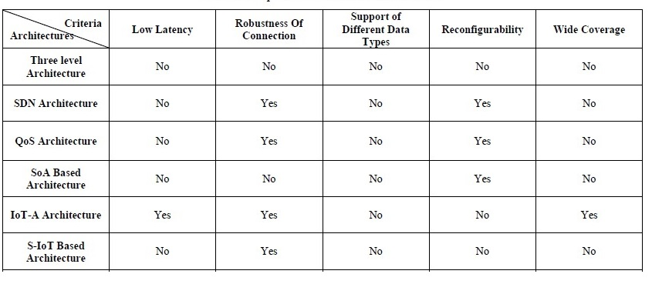

На критерия ниска латентност отговарят IoT-A архитектура, 5G-IoT архитектура и S-IoT архитектура. Устойчивост на връзката липсва само при Трислойната архитектура, а по отношение на поддръжката на различни видове пренос на данни има само при 5G-IoT архитектура. Характеристики като гъвкавост и надежност липсват също, а добро покритие има само при 5G-IoT архитектура. Именно тази архитектура отговаря на всички изисквания с малкото изключение, че тя не е добре внедрена все още навсякъде, което и ограничава използването ѝ за създаването на настоящият прототип на Интелигентна среда на живот за възрастни хора, базирана на Интернет на нещата.

1.4.4 Нива на IoT платформа

Всяко ниво на IoT платформа използва група елементи, за да предостави ефективно правилния изход на следващото ниво на операциите. По-конкретно те са [ 9 ]:

- *Ниво на устройството* (генериране на данни и колекция)- на това ниво данните се генерират чрез различни източници на IoT. Той представлява процеса на логическа консолидация, операциите по обслужване и стандартизацията на данните. Тъй като данните произхождат от различни видове източници, те варират във формат и периодичност. Впоследствие те имат различни изисквания за сигурност, поверителност и качество. Освен това размерите на данните относно сензорите са повече от типовете и от действителната мярка. За да се справят с това се установяват техники за филтриране до текущото ниво и за да се филтрира важната информация. Интегрираната среда за разработка (Java, HTML5), моделът за данни на IoT и механизма за изпълнение, модела на работния процес, бизнес логиката, мобилните приложения, приложенията за търсене и системите за сигурност / удостоверяване са някои от функциите, формиращи това ниво. [ 9 ]

-*Ниво на свързаност* (комуникационни технологии). Това ниво включва целия хардуер и софтуер в мрежата, което улеснява всякакъв вид връзка с облака. Комуникацията между сензорите и от сензорите към релейните възли може да се осъществи чрез технологията ZigBee, Интернет или използвайки различни мрежови инфраструктурни технологии, като Wi-Fi, WiMAX, LTE, 3G и др.. M2M / Събиране на данни, управление на устройства, комплексна обработка на събития, мониторинг на базата на състоянието, пренос на данни и системи за сигурност / автентификация са някои допълнителни системи, използвани от нивото на свързаност. [ 9 ]

- *Облачно ниво* (Управление и обработка на данни) е виртуализираният и оптимизиран хостинг, където данните се изпращат от устройството и където трябва да бъдат форматирани за обработка на данни (управление на данни, анализиране на данни и др.). Това способства и за дистанционното управление на устройствата и премахва актуализациите на софтуера. Развитието на нови тенденции като „Инфраструктура като услуга“ (IaaS), „Платформа като услуга“ (PaaS) и „Приложение като услуга“ (AaaS) доведе до редица благоприятни последици от използването ѝ/им за намаляване на разходите за собственост и управление на асоциираните ресурси, за увеличаване на пазарната конкурентоспособност и за предоставяне на нови услуги. Тъй като виртуализацията на информацията е основният обект на платформите IoT, свързаните устройства изпращат и получават данни, взаимодействат с мрежата, където данните се предават, нормализират и филтрират с помощта на изчисления като Edge и Fog. Изчисленията на Edge и Fog са ключовите елементи за платформите за свързване с хардуер и се използват за свързване, комуникация и програмиране на крайни устройства или данни, които не са включени в центъра за данни. Безопасна оперативно съвместима рамка за управление на данни се създава във всички свързани елементи. Използвайки възможностите на гореспоменатата технология, данните се прехвърлят в хранилище, където са достъпни за хора и аналитични приложения. [ 9 ]

-*Ниво на приложение* (тълкуване на данни) е мястото, където трябва да се изпрати изходът ( крайна точка) тоест това ниво включва интелигентни устройства, сензори, различен тип интелигентни компоненти, мобилни приложения или вътрешна система и форми, чиито данните ще бъдат изпратени. Освен това се използват на статистически и оптимизационни инструменти за прецизиране, наблюдение и анализ на структурирани и неструктурирани данни за разрешаване на различни услуги. На това ниво се създават методи и алгоритми за управление, събиране и анотация на Big Data Management. Основната им цел е самоорганизацията и самоуправлението към развитието на IoT. Статистическо програмиране, извличане на текст и данни, обработка на изображения и видео, прогнозни модели, алгоритми за машинно и дълбоко обучение, оптимизиране и симулация и визуален анализ са някои значими примери за формиране на данни.

1.5 Техническа характеристика на умни устройства

1.5.1 Сензори

Интернет на нещата включва множество сензори. Цялостният процес на получаване на актуална информация и използването и е сложна процедура, в която се набляга върху сравняването на стойността на измерванията със стойността на известна величина, на която е присвоена стойност едно или кратна на нея. Той обхваща по-малки операции като възприемане, преобразуване, предаване, регистриране и използване на получената информация от измерванията. [ 4 ]

При измерване на дадена величина или сигнал може да възникне необходимост от преобразуване на стойността в друг/а такава с цел улесняване на цялостния процес по сравняване на стойностите в информационната среда или спрямо отделните звена на системата. В такива случаи се използва преобразовател- устройство, което осигурява на изхода си величина, свързана с тази на входа . [ 4 ]

„В измервателната верига може да има множество преобразователи като те могат да бъдат класифицирани според мястото си по следният начин [ 4 ]:

А) Първичен измервателен преобразовател/ датчик, разположен в началото на информационно-измервателната верига, който измерва посредством сензор ( чувствителен елемент). Той директно взаимодейства с измервания обект и се намира под пряко въздействие нa физическото явление, тялото или веществото с основно предназначение да извлече информация, да създаде измервателен сигнал и въвеждането му в информационно-измервателната верига; [ 4 ]

Б) Междинен преобразовател разположен на задна линия в съответната система. Те служат за преобразуване на измерваният сигнал подчинени на една от основните цели на информационно-измервателната верига- удобство при пренасяне, съхраняване и обработка на

информацията. На фигура 8 е илюстриран процес при информационно-измервателната верига : [ 4 ]

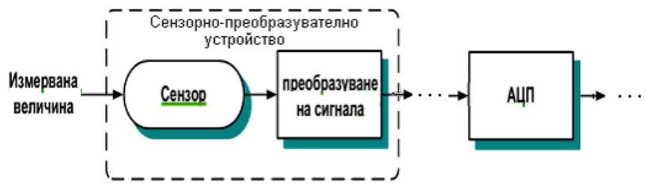

Фиг. 8 Информационно-измервателната верига

Сензорно-преобразователните устройства могат да се класифицират и според вида на измерваната величина на

[ 4]:

-сензорно-преобразователни устройства на геометрични величини (отклонения от форма и разположение, грапавост, линейни и ъглови размери и др.);

-сензорно-преобразователни устройства на силови величини(налягане , механични изменения и др.);

-сензорно-преобразователни устройства на параметри на движение.

Свойствата на сензорно-преобразователни устройства, които ги правят и толкова използваеми в днешно време могат да се разделят основно на :

-чувствителност с различни степени , наречени праг на чувствителност;

-стабилност;

-точност на преобразуването;

-обратно въздействие върху входната величина. „ ( „Сензорни устройства“, Р. Йорданов)

За целта на тази разработка ще се използва основно обектно-ориентираният език за програмиране JAVA и Xtend за представяне на общ модел на работа със сензор/и в кода. Той създава конструктивен модел, който позволява достъп до сензора и използването му. Моделът включва като компоненти източника на събитие от клас SensorEvent (конкретния сензор), самия обект-събитие и клас-слушател, съдържащ методи с кода, обработващ събитието. Стъпките за изпълнението са следните [ 1 ]:

- рефериране на услугата Sensor Manager – чрез създаване на инициализиране на класа SensorManager; [ 1 ]

- установяване на наличието на целевите сензори в устройството – с методите getSensorList(…)и getDefaultSensor(...)на SensorManager; [ 1 ]

- съдаване на клас, изпълняващ интерфейса по конкретното измерване SensorEvent; [ 1 ]

-съставяне на кода на методите за обработка на събитията от сензорите onSensorChanged(…)и onAccuracyChanged(…);[ 1 ]

- Регистриране на класа (в зависимост от измерваната величина) към съответния сензор – с някой от методите register… (...)на класа ServiceManager; [ 1 ]

- включване на отмяна на регистрацията на съответния клас с някой от методите unregister……. (…) на класа SensorManager при отпадане на необходимостта от сензора (може да се използват методите onPause() и onStop() на activity с цел икономия на консумираната от батерията енергия). [ 1 ]

1.5.2 Акуатори

Акуаторите са задвижващите механизми въз основа на данни от сензори и на входни данни чрез потребителски интерфейси. Например светлина може да се включи (задейства) въз основа на движение, което се усеща от сензор за движение в светлината , но може да се включи и въз основа на данни, усетени на друго място в екосистемата (напр. потребителят докосва екрана на своя смартфон или откриване на отваряне на вратата ). [ 4 ]

Технологията MEMS (Микроелектромеханичен сензор) може да адресира широк спектър случаи на приложение като включва акселерометри, жироскопи, цифрови компаси, инерционни модули, сензори за налягане, сензори за влажност и микрофони. Обхватът на приложението с помощта на тази технология е огромен- от смартфони и таблети, дронове, навигация в закрити помещения до роботизация и др.. Микроелектромеханичната технология се използва и за изграждане на задвижващи механизми като например микроскопична инсулинова помпа, използваща микрофлуидна технология MEMS. Това би спомогнало за внедряването на ултра лека и преносима инсулинова система за еднократна употреба. [ 4 ]

В рамките на домашните уреди всяко устройство в дома може да се превърне в задвижване чрез включване на свързаност към съществуващо устройство. Например високоговорител или пералня може да се превърне в задвижващо устройство, ако е надградено, за да има WiFi връзка и е присъединено към екосистемата за интелигентен дом. По същия начин светлините, фурните и т.н. могат да станат задвижващи механизми в IoT екосистема. [ 9 ]

1.5.3 Препоръчителни критерии

IoT услугите използват данни от сензори ( има се предвид преработени данни), които се използват като задействаща основа спрямо други устройства. Например ако имаме съответно сензор за температура в даден смарт термостат може да се използва за предоставяне на други услуги, изискващи температура ( например температурна регулация в жилището) тоест данните от даден сензор да се използват и за програмиране на действия в интелигентната среда и за други устройства, работещи с такива параметри. По този начин не е необходимо да се инсталират допълнителни и излишни сензори, а и по този начин се редуцират разходите. Минималните изисквания, на които трябва да отговарят са оперативна съвместимост и следните минимални стандарти и критерии за оценяване [ 9 ], [ 11 ]:

• Колко подходящи са сензорите и задействащите устройства за съответните услуги ?

• Как ще се реализират търсените цели?

• Могат ли сензорите / изпълнителните механизми да осигурят външни въздействия, като предоставят ползи за други случаи на използване чрез наличие на данни / задействащи механизми?

• На каква цена могат да бъдат закупени съответния сензор/ акуатор ?

• Каква е точността на замерванията на съответния сензор?

• Датчикът / задвижващият механизъм акредитиран / безопасен ли е / отговаря на всички приложими разпоредби ( отговаря ли на елементарните условия за работа на техниката)?

• Тествани ли са някакви задействащи устройства (като например Аларма за паника)?

• Какъв е източникът на енергия на сензора / задвижването тоест консумацията на енергия в рамките на определени нива?

и др..

1.6 Комуникационна структура

Комуникационната структура включва сензори и актуатори, които се включват в съответната система лесно ежедневно, а самата система трябва да е конструирана по такъв начин, че да се управлява и дистанционно. Комуникационната структура трябва да обслужва множество от устройства и протоколи за връзка [ 6 ]:

* + - * С ниско захранване или силно захранване; [ 6 ]
      * Ниска честотна лента или с по-голяма честотна лента. [ 6 ]

Различните услуги изискват различни нива на честотна лента и латентност на комуникациите. Инфраструктурата трябва да позволява комуникация между устройства и предоставяне на информация чрез потребителски интерфейси в почти реално време. Мрежата трябва да бъде оразмерена, за да може доставчиците на услуги да предоставят услуги с висока честотна лента. [ 6 ]

1.7 Мрежово осигуряване

Мрежовото осигуряване на системите би трябва да включват следното: [ 4 ], [ 18 ]

**Bluetooth** -включват приемопредаватели, мрежови процесори и модули, поддържащи Bluetooth Smart (4.0 и 4.1) и Bluetooth Classic (3.0). Повечето модули за Bluetooth Smart и Bluetooth Classic са базирани на приемо-предаватели и мрежови процесори и са оборудвани с антена, Xtal и balun. Те идват с вградения Bluetooth стек, като по този начин се гарантира бърза интеграция в крайното приложение и се осигурява лесно за използване решение. По този начин се намалява времето за пазарен цикъл, с ниска цена за развитие и много нисък риск за интеграция. [ 4 ], [ 18 ]

Технологията ULE (Ultra-Low Energy), която е водеща система за контрол на мрежата за дома и строителството, се използва поради подобренията на функциите, необходими за справяне с IoT , интелигентен дом и други нови пазарни приложения. Bluetooth е с ниска консумация на енергия, ниска латентност, дълъг обхват, умерена скорост на предаване на данни и допълнителни гласови възможности с добавена стойност. [ 9]

**ZigBee** е базирана на стандарта IEEE 802.15.4 и представлява спецификация за набор от висококачествени комуникационни протоколи, използвани за създаване на лични (мрежови) мрежи с малки цифрови радиостанции с ниска мощност. [ 9 ]

**Z-Wave** е спецификация за безжична комуникация, предназначена да позволи на устройствата в дома (осветление, контрол на достъпа, развлекателни системи и домакински уреди) да комуникират помежду си за целите на домашната автоматизация. [ 9 ]

**WiFi** е локална безжична компютърна мрежова технология, която позволява електронни устройства да се свързват главно с 2.4-гигагерцови (12 см) UHF и 5 гигагерцови (6 см) SHF ISM радио ленти. [ 9 ]

**Thread** е протокол, базиран на IPv6, за „умни“ домакински устройства за комуникация в мрежа. [ 9 ]

След като сензор или задействащ елемент се присъедини към системата, той трябва да бъде открит за други устройства и доставчици на услуги. Важно условие е когато устройство от конкретен тип се присъедини към мрежата, информацията за това устройство, типовете сензор и неговите възможности (задействащи устройства / потребителски интерфейси) трябва да са достъпни чрез системата. Например мониторът за сърдечен ритъм се присъедини към мрежата, тогава другите устройства и услуги трябва да могат да „открият“ този факт и да могат да задават данни за сърдечния пулс, за да предоставят други услуги. Тоест да се предостави монитор за сърдечна честота, за да предостави данни за конкретна услуга за мониторинг на здравето, но други автоматизирани услуги за дома могат да използват сърдечната честота за предоставяне на други услуги (например настройка на термостата въз основа на режима на сън). [ 4 ] [ 9]

1.8 Обобщение

Въз основа на направеното проучване за наличните към настоящият момент интелигентни среди и услуги за възрастни хора, базирани на Интернет на нещата се установи следното:

- Описание на основната концепцията за Интернет на нещата в контекстът на Ageing Well;

- Преглед на наличните интелигентни среди и услуги за възрастни хора като са набелязани задължителни и препоръчителни изисквания, на които трябва да отговаря съответна такава по отношение на IoT платформа, технологии, хардуер, софтуер, настройки и др.;

По отношение на научното изследване в съответната област се направиха изводи за основните технически характеристики, на които трябва да отговаря една интелигентна среда и съответно услуги за възрастни хора базира на Интернет на нещата и констатирана тенденция за развитие в това направление на Интернет на нещата в световен мащаб.

## **ГЛАВА II ПРОУЧВАНЕ ЗА НАЛИЧНИТЕ ИНТЕЛИГЕНТНИ СРЕДИ И УСЛУГИ ЗА ВЪЗРАСТНИ ХОРА БАЗИРАНИ НА ИНТЕРНЕТ НА НЕЩАТА**

2. 1 Въведение

Стареенето на населението представлява дългосрочна тенденция, започнала преди няколко десетилетия в ЕС и с евентуално разпостранение в останалия свят. Това се отразява върху устойчивостта на традиционните здравни и социални услуги и стимулира разработването на програми за научноизследователска и развойна дейност, насочени към предизвикателства като [12], [14] :

* увеличаване на средния здравословен живот;
* удължаване на независимият живот на възрастните хора
* превенция относно бъдещата тежест върху здравните и социални системи и др.

В Европа се очаква разходите за здравеопазване и социални грижи да нараснат значително ( до около 9% от БВП на ЕС през 2050 г.). През последното десетилетие бяха направени големи инвестиции в подкрепа на разработването на иновативни ИКТ решения за подкрепа на възрастните хора в ежедневието им и адресиране на разнородни случаи на употреба, което включва изработването на интелигентни среди и услуги като интелигентен дом, електронно здраве и др.. [ 6 ], [ 13 ]

Предлаганите на пазара възможности за помощ за възрастните хора по отношение на създаването на благоприятна среда чрез повишаване на комфорта, мониторинг на дома и здравословното състояние и съответно услуги в помощ на възрастните хора варират от европейската програма ACTIVAGE до решения на частни фирми ( те предлагат само отделни модули за Home automation, Health devices и др., поради което са неподходящи ). Изборът на подходяща интелигентна среда за възрастни хора трябва да бъде съобразена с здравословното състояние, автоматизация на домът, индивидуалните нужди и съответните възможности за подобрението им. [ 9]

2.2 Анализ на потребностите

Потребностите на възрастните хора се определят основно от общото им здравословно състояние. Според медицинска скала за определяне на уязвимост ( Фигура 6 ) хората се разделят на 9 основни групи [ 19 ]:

*Първа група* обхваща хора, които са активни, енергични и мотивирани. Характерно за тях е, че спортуват ежедневно и поддържат добра форма предвид възрастта си.

*Втора група* включва хора, които нямат активно заболяване и се занимават със спорт или активни дейности регулярно/ сезонно.Те се чувстват добре.

*Трета група* са справящи се добре тоест възрастните хора, които имат медицински проблеми, но те са добре контролирани, а и са нередовно активни по отношение на дневни разходки и спорт.

*Четвърта група* са уязвими хора. Те са с здравословна симптоматика, която не им позволява воденето на активени дейности, но те не са зависими от други хора в ежедневните си дейности.

*Пета група е* Middle Frail тоест средно засегнати в здравословно отношение хора, които имат забавено предвижване, необходимост от помощ относно ежедневни домакински дейности, транспорт, медицински грижи, пазаруване и др.. При тях има риск от евентуално влошаване на здравословното състояние.

*Шеста група* обхваща хора, които са умерено уязвими. В ежедневните си дейности те се нуждаят от помощ за предвижване, поддържане на лична хигиена, обличане, изкачване на стълби и др.

*Седма група* са силно уязвими хора, които са изцяло зависими от грижите на околните, те са със стабилни жизнени показатели и без висок риск на смъртност.

*Осма група* включва изключително силно зависими хора, които са напълно зависими от грижите на околните, без вероятност от подобрение на здравословното състояние и с евентуален летален край.

*Девета група* са неизлечимо болните, чиито характеристики не попадат в гореизброените групи и са с предполагаем летален край.

След определяне на здравословното състояние и съответната принадлежност към дадените групи се пристъпва към подбор на необходимите компоненти на търсената интелигентна среда и услуги за възрастни хора, базирани на Интернет на нещата. Например първа и втора група възрастни хора поради доброто си здравословно състояние имат нужда само от мониторинг на жизнените си показатели с цел превенция. При трета и четвърта група следенето на здравословното състояние е задължително, а е препоръчително автоматизация на домът с цел помощ в ежедневните дейности ( превенция от влошаване на здравословното състояние). Хората, които са разпределени съответно в пета, шеста или седма група имат потребност от задължително следене на здравословното състояние, автоматизация на домът и/или услуги за индивидуални грижи. Към осма и девета група се включват хора с влошено здравословно състояние и в повечето случаи те се нуждаят от болнично лечение. [ 19 ]

Възрастните хора имат и други потребности като :

* необходимост от информация/ осведоменост- в интернет пространството има изобилие от информация, което затруднява някои хора поради наличието на псевдо такава. Един от начините е създаването на единен портал обслужващ нуждата от услуги базирани на здравословното състояние и др. ( публични или частни) ; [ 13 ]
* създаване на благоприятна среда за живот в домът включваща температурна регулация в жилището, удобства при използване на смарт уреди, регулация на осветлението, сигурност и др.; [ 13 ]
* мониторинг на здравословното състояние чрез множество от сензори и предприемане на действия при евентуално влошаване на общото здравословно състояние; [ 13 ]
* поддържане на социални контакти с роднини, близки и приятели и др.. [ 13 ]

Търсещите подходяща smart environment for ageing well могат да имат и лични изисквания ( освен горепосочените ) какво съответната да включва – спортни програми за поддържане на добра форма, управление на домът чрез Mobile App, специфични за дадена болест сензорни измерватели, помощ в градинарството и др.. [ 9 ]

В тази връзка се определят параметрите на съответната интелигентна среда, която включва автоматизация на домът и мониторинг на здравословното състояние, които от своя страна съдържат различни модули и предлагат различни услуги.

**2.3** Налични среди и услуги за възрастни хора базирани на Интернет на нещата ( в резултат на мерките предприети на територията на Европейски съюз)

Днес има разнообразие от интелигентни среди за възрастни хора, създадени в резултат на европейската програма ACTIVAGE. Тя е насочена към създаването на благоприятни условия за живот за възрастни хора с цел предприемането на мерки относно застаряващото европейско население и неговото подсигуряване, което ще даде възможност за разгръщане и експлоатация в голям мащаб на базирани на активно и здравословно стареене IoT решения и услуги, подкрепящи и разширяващи независимия живот на възрастни хора в тяхната жизнена среда и отговарящи на реалните нужди на лицата, полагащи грижи, доставчиците на услуги и публичните власти.“ [ 9]

ACTIVAGE има и икономически ефект във връзка [ 9] :

-със създателите на здравни и социални грижи да инвестират публични и частни пари за увеличаване на услугите за европейското население; [ 9]

-доставчиците на услуги да приемат нови доказали се рентабилни бизнес модели, които намаляват разходите за платеца и увеличават ползите за доставчиците и гражданите, като правят глобалните здравни и социални системи по-устойчиви и същевременно достигат до по-широки сегменти от потребители; [ 9]

-възрастните граждани и техните семейства да участват в създаването, приемането и търсенето на нови услуги, които правят живота им по-добър, по-безопасен и самостоятелен; [ 9]

-технологичната индустрия за иновации в IoT, носимите и сензорните технологии, поддържат стандарти за оперативна съвместимост, за развитие на глобалния растеж на здравето и благополучието; [ 9]

-предприемачите да създават иновативни решения и технологии за нарастващият взискателен пазар; [ 9]

-частни и публични услуги за финансово и бизнес развитие за финансиране на иновационни екосистеми около местата за внедряване на ACTIVAGE и на други места, за насърчаване на иновациите и конкурентоспособността. [ 9]

Проектът включва хиляди устройства, събира и анализира информация за начина на живот и идентифицира съответните нужди, предоставя персонализирани решения, като същевременно гарантира поверителност и сигурност на данните и др.. Използването на предимствата на технологиите за подобряване на качеството на живот гарантира устойчивостта на социалните и здравните системи в Европа. Включените преимущества в това отношение (smart living environments for ageing well ) обхващат [ 9] :

* Иновации базирани на Интернет на нещата, насърчаващи независимия живот на възрастните и съдържащи набор от удобства за потребителя при управление и конфигуриране на свързани технологии за дома; [ 9 ]
* Обхваща голям брой възрастни хора без ограничение за местоположение в различните страни от ЕС; [ 9 ]
* По отношение на случаи на използване- наличие на ежедневно наблюдение у дома и извън дома, интегрирана грижа за хронично болни потребители и др.; [ 9 ]
* Гаранция за ползване от потребителите с акцент върху добро разбиране на нуждите на възрастните и съответната необходимост от грижи и да симулирате реални условия за живот ; [ 9 ]
* Предлагане на социални и информативни услуги за възрастни хора и др.. [ 9 ]

2.3.1 Предлаганите на пазара интелигентни среди и услуги за възрастни хора, базирани на Интернет на нещата класифицирани според местоположение са следните основни:

2.3.1.1 DS Валенсия, Испания

Предлаганата интелигентна среда и услуги във Валенсия, Испания имат за цел да създадат баланс между нуждите от добре подготвени социални работници и ниво на автономност на възрастните хора. За целта е използвана FIWARE платформа- отворена платформа за междинен софтуер за IoT, подкрепена от Съюза на Европейската комисия по бъдещата програма за обществено-частно партньорство в Интернет. FIWARE предоставя публични и безплатни спецификации за API и оперативно съвместими протоколи за създаване на нови интернет услуги и приложения. Тя предоставя набор от споделени и многократно използвани инструменти (включително и библиотеки), известни като Generic Enablers (GE), които обхващат следните области [9]:

• Събиране на данни / контекст и анализ; [9]

• Усъвършенстван потребителски интерфейс с удобство при работа; [9]

• Сигурност; [9]

• Интерфейс към мрежи и устройства (I2ND); [9]

• Приложения; [9]

• Разположение в облака; [9]

Включените сензори – Gateway, сензори за кръвно налягане, коагулометри, сензори за движение и присъствие, детектри за дим, газ и въглероден оксид, бутон за спешни случай и др. осигуряват една добра среда за възрастните хора, към която са включени услуги като [ 9] , [11]:

* Ежедневно наблюдение на активността у дома; [ 9] , [11]
* Интегрирана грижа; [ 9] , [11]
* Алармена система за спешни случаи; [ 9] , [11]
* Когнитивна стимулация; [ 9] , [11]
* Предотвратяване на социална изолация. [ 9] , [11]

Архитектурата обхваща устройства за домашна автоматизация (сензори за замерване на температура, влажност и налягане, за движение и тип контакт) и здравословен мониторинг чрез gateway, използващ 3G/4G технологии за пренос на данните към Облака и съответно Приложения се използват от заинтересованите страни – потребители, социални работници предоставящи грижи и др.. На фигура 9 е показан съответният процес. [ 9] , [11]

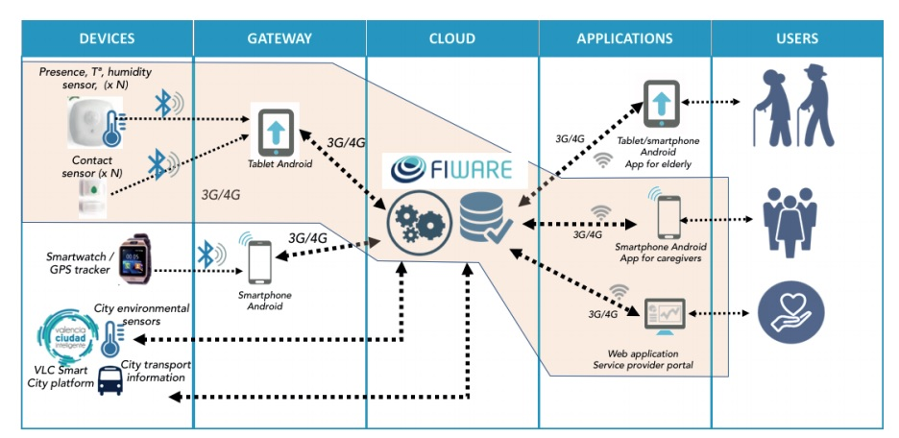

Фигура 9 Архитектура на DS Valencia

2.3.1.2 DS Изаре, Франция

Deployment site Изаре, Франция предоставя непрекъсната грижа (за възрастни хора), като включва техническа и човешка помощ, и преодоляване на различните моменти в живота на възрастния човек, ограничаване на загуба на самостоятелност и избягване на ненужна повторна хоспитализация. Концепцията е да се проследи общото състояние на хората, развитието на нуждите им по време на стареенето и да се предприемат мерки за евентуална необходимост от полагащи грижи, да се открият ранните признаци на нестабилност, да се предотврати загубата на самостоятелност и да се избегне ненужна хоспитализация. [9]

Предлаганите услуги включват следните характеристики:

-Ежедневен мониторинг на дейностите- мониторинг на дейностите на ежедневния живот (ADL), основни инструменти за подкрепа на неформални лица, полагащи грижи, проследяване ( 24/7 наблюдение над нуждаещите се) на съответните лица и самостоятелно управление;[9]

-Алармена система за спешни случаи- включва набор от един или многоизмерни модели/комбинации от специфични събития, изискващи незабавно външно внимание. Аварийната ситуация се регулира от стандарти и може да възникват много специфични нужди, също и в етичен и правен аспект ( например при падане на пациентът се изпраща аларма, както и при високо кръвно налягане, чиито мониторинг показва, че съответното не се повлиява от медикаментозното лечение и др.);[9]

-Физически упражнения- популяризиране на упражненията за подобряване на физическото състояние и предотвратяване на определени ситуации като падания или влошаване на здравето, причинени от сърдечно-съдови заболявания или други видове, произтичащи от липсата на упражнения и заседнал начин на живот;[9]

-Предотвратяване на социалната изолация - предотвратяване на изолация в съответната жизнена среда (домове или резиденции), избягване/ превенция на липсата на социално взаимодействие. Насърчаване на социалното участие, наблюдение на социалните взаимодействия и комуникацията с различни хора;[9]

-Безопасност, комфорт и сигурност у дома- управление на сензори и задвижващи механизми, които увеличават безопасността, комфорта и сигурността на подпомаганите лица.[9]

Архитектурата обхваща сензори ( за домът и здравословното състояние) като акцентът е поставен върху сигурността при трансферът на данните от тях в суров и обработен вид.[9]

2.3.1.3 DS Гърция

DS Гърция е част от реализацията на проектът ACTIVAGE и включва следните характеристики: [9]

-Насърчаване на автономността на възрастните хора, живеещи в собствените им жилища (домове, общности, градове), като се подкрепят решения, насочени към търсенето чрез качествени и устойчиви системи за благосъстояние; [9]

- инициативи на политиката за „сребърна икономика“, например електронното здравеопазване, активното и здравословно остаряване, туризма за възрастни хора и устройване на жилищата им по подходящ за възрастта и състоянието (на конкретния възрастен) начин; [9]

- да подпомогнат възрастните хора да живеят здравословно и независимо/ самостоятелно вкъщи колкото е възможно по-дълго, чрез по-добра превенция, иновативни грижи за дома и решения в общността; [9]

- развитие на иновациите чрез ускоряване на развитието на ИКТ услуги за застаряващата общност и др.. [9]

В конкретния случай ( предвид демографската структура в Гърция се наблюдава застаряване с много бързи темпове и необходимост от широкообхватни мерки) заинтересовани страни са възрастни хора ( над 65 години) и живеещи сами хора на преклонна възраст, медицински специалисти/ роднини / социална среда / болногледачи, доставчици на здравни услуги ( доставчици на услуги и центрове за грижи ) и др.. [9]

2.3.2 Избор на подходяща/и среда/услуги

Изборът на подходяща интелигентна среда за възрастни хора е важна стъпка и трябва да бъде съобразен с общото здравословно състояние и осигуряване на комфорт в домът. Като критерии при избор се вземат предвид следните ( също важни) характеристики [9], [20] :

•ниска цена и разходи;

•лесен за употреба потребителски интерфейс ( за възрастните хора); [9], [20]

•ниско енергийна работа с продължителна устойчивост на батерията; [9], [20]

• приспособимост към външна среда за живот, която може да се превърне в опасни зони като домашната градина, дворът, стълбите и др.; [9], [20]

• взаимодействие в реално време между съответните заинтересовани страни; [9], [20]

• устойчивост без смущения; [9], [20]

• надеждност на цялостната система; [9], [20]

• мобилност на устройства; [9], [20]

• гарантирано пълно покритие на мрежата в дома (и офиса); [9], [20]

•дистанционна настройка и поддръжка, гарантираща 100% надеждност чрез непрекъснато фиксиране на грешки и важни непрекъснати подобрения на защитата срещу хакерство и сответно за бъдеща защита; [9], [20]

•сигурна връзка; [9], [20]

•единна безжична връзка, която обхваща всички подразделения; [9], [20]

•повсеместност, която ще се окаже ценна за предстоящите опити и широкомащабен пилот, улеснена от голямото разнообразие на устройства на пазара и широкообхватната поддръжка на телекомуникационните оператори.

В България към настоящият момент се създава подобен проект за интелигентна среда и услуги за възрастни хора, базирана на Интенет на нещата ( но не е завършен), което насочва изборът между досега наличните такива в Испания, Франция, Гърция и др.. Основният недостатък, който е и основателна причина те да не са подходящ избор е езиковата бариера- българският потребител и заинтересовани страни биха изпитвали затруднения при използването на интерфейс на чужд език. Най- добрият избор в такъв случай е да се създаде собствена интелигентна среда за възрастни хора, базирана на Интернет на нещата и съобразена с индивидуалните нужди на потребителя, но по такъв начин, че при влошаване на общото здравословно състояние (на съответния потребител ) тя да бъде добавена към DS България ( или при непосредственото завършване на проектът). За изграждането на такава среда може да се използва платформа с отворен код, която да бъде приспособена спрямо изискванията.

2.4 Сравнителен анализ между платформите с отворен код OpenHab и Domoticz

Относно домашната автоматизация има много платформи с отворен код, които предлагат търсените характеристики като за целта на тази разработка ще се разгледат спецификите на OpenHab и Domoticz.

2.4.1 OpenHab

OpenHAB или The Open Home Automation Bus е създаден през 2010 г. от Kai Kreuzer. Той е разработен в Java въз основа на рамката Eclipse SmartHome, а комбинацията между Apache Karaf и Eclipse Equinox предполага създаването на среда за изпълнение на Open Services Gateway initiative (OSGi). OpenHAB е модулен софтуер, който може да бъде разширен чрез Bindings ( Добавки ). [27]

Добавките дават на openHAB широк спектър от възможности- от потребителски интерфейси до възможност за взаимодействие с голям и нарастващ брой физически things (неща). Добавките идват от дистрибуцията openHAB 1 /openHAB 2, проект Eclipse SmartHome. Процесът на разработка е сравнително бърз като последната версия се актуализира през декември 2019 г. [27]

OpenHAB работи на много популярни платформи, включително Linux, Windows и MacOSx. Най- разпостранено за openHab е да се използва Raspberry Pi, за да се инсталира openHABian. Докато openHABian предлага рационализиран и опростен начин за бързо стартиране и работа, това е цялостна система за автоматизация на дома на openHAB, способна на автоматизация на дома и добавяне на сензори за мониторинг на здравословното състояние. [27]

2.4.2 Domoticz

Domoticz е платформа с отворен код, създаден от Роб Питърс през 2012г., използвана с широко приложение сред системите за домашна автоматизация. Той е много лек в сравнение с OpenHAB, като все пак предоставя определен брой функции. Конфигурацията се извършва най-вече чрез уеб интерфейс и може да се използват плъгини, за да се разшири функционалността, а и възможност за използване на мобилно приложение. [28]

Той се характеризира с потребителски интерфейс с лесни потребителски контроли, но липсват възможности за използването на разнообразие от устройства. [28]

2.4.3 Сравнителен анализ

Сравнението между платформите OpenHAB и Domoticz е въз основа на инсталация, конфигурация, гъвкавост, темпо на развитие и автоматизация, което ще улесни вземането на решение относно най-добрият избор за създаването на интелигентна среда за живот за възрастни хора базирана на IoT.

Инсталирането на OpenHABian е лесно, а процесът отнема между 20 и 40 минути. След като приключи инсталацията могат да се добавят съответните поддържани устройства. Ако се използва Raspberry Pi 3, конфигурирането на безжичната връзка е лесно и удобно. [27]

Инсталирането на Domoticz е малко по-трудоемко в сравнение с OpenHABian. За да се инсталира Domoticz е необходимо първо да се инсталирана Raspberry Pi като Raspbian и съответно интернет връзка, което отнема повече време. [28]

OpenHAB 2 ( настоящата версия ) беше пуснат през 2017 г. с идеята да достигне до по-голяма аудитория със съответно слаба/ малка техническа подготовка. Новата версия включва Paper UI, нов уеб интерфейс, който позволява да се правят много от конфигурациите без да се налага редактиране на основните файлове, но с някои изключения за конкретни функции. В процес на развитие е инициативата да се достигне до много потребители, които не се чувстват много удобно в Linux среда. Основният недостатък на него е да конфигурирате нещата на две различни места, Paper UI и файловете. [27]

При Domoticz голям процент от конфигурацията може да се направи с помощта на уеб интерфейс, който се характеризира с използването на множество файлове. [28]

OpenHAB е много гъвкав, но не е най-лесната система. Web UI поддържа много основни неща, а силната му страна са конфигурационните файлове. [27]

Domoticz е много стабилен и със съответно добри основи, но има доста ограничения по отношение на поддържаните устройства и конфигурации. [28]

Темпът на развитие в общността OpenHAB е доста бавен. Основната причина за това е строгият процес на одобрение, но именно това прави тази платформа много стабилна. Всеки ден има нови IoT устройства и OpenHAB е възможно да не е първият, при който се добавя обвързване към стабилната версия. [27]

Domoticz определено изостава, когато става дума за поддръжка на най-новите устройства като тези, които идват от много собствени марки и не използват добре известни протоколи. [28]

По отношение на автоматизацията OpenHAB е подходящ, защото има възможности да се добави почти всичко към него, но синтаксисът на Xbase не е от най-лесният за работа. Например при необходимост от създаване на сложно поведение ще е малко трудоемко, но не невъзможно чрез инсталирате приставката JSR223. Този плъгин позволява да се пишат правилата в JavaScript и Jython. [27]

Domoticz използва LUA Scripting, който е много изчистен и мощен инструмент като може да се справи с всички настройки. Единственият недостатък е, че изучаването на Python е много по-практично в сравнение с изучаването на LUA. [28]

2.5 Заключение

Въз основа на анализа и сравнението за най-подходяща платформа за създаване на интелигентна среда за възрастни хора, базирана на IoT изборът е OpenHab поради своята гъвкавост, потребителският интерфейс, характеризиращ се с добър дизайн и приспособимост, а използването на скрипт прави конфигурациите автоматично/ полуавтоматично в командния ред. OpenHab напълно отговаря на търсените спецификации за създаване на интелигентна среда за възрастни хора, включваща сензори за мониторинг на здравословно състояние и автоматизация на дома.

# **ГЛАВА III ИЗГОТВЯНЕ НА ПРОТОТИП НА ИНТЕЛИГЕНТНА СРЕДА ЗА ВЪЗРАСТНИ ХОРА БАЗИРАНИ НА ИНТЕРНЕТ НА НЕЩАТА ВКЛЮЧВАЩА АВТОМАТИЗАЦИИ ЗА ДОМА И ЗДРАВОСЛОВЕН МОНИТОРИНГ ВЪЗ ОСНОВА НА OPENHAB И RASPBERRY PI**

3.1 Цел

Целта на настоящата разработка е да се изгради прототип на интелигентна среда за възрастни хора, базирана на Интернет на нещата, която да отговаря на настоящите нужди на възложителят сем. Димитрови. Процесът включва общ преглед на етапите в разработването на софтуерен продукт, установяване на основните задачи и план за действие при разработването на прототип.

3.2. Етапи в разработването на софтуерен продукт. Обща характеристика

Разработването на софтуерен продукт обхваща планиран процес от изграждане на концепция за желан продукт до крайната реализация на съответният софтуер. Моделът на жизнения цикъл на разработката на софтуер (SDLC) е концептуална рамка, която включва различни задачи и дейности, класифицирани в шест основни етапа видно от Фигура 10. Основните етапи са [29]:

* Планиране- приоритизиране на целите в зависимост от ресурсите, създаване на предварителен план със задачи и др.; [29]
* Анализ на изискванията- обхваща събиране, дефиниране и анализ на изискванията на различните заинтересованите страни, уточняване на хардуера и софтуера на проектът и др.; [29]
* Проектиране- обхваща техническото описание на отделните елементи и др.; [29]
* Разработка – процес на имплементация, писане на кода и др.; [29]
* Тестване- проверка за бъгове, грешки и други неизправности; [29]
* Внедряване и поддръжка- финален етап, при които софтуерният продукт след удобрение от възложителя се внедрява, обучава се персоналът на начинът на работа, премахват се възникнали в хода на работа на софтуера грешки ( ако са включени в договорът с възложителя) и се набелязват следващи подобрения на софтуера. [29]

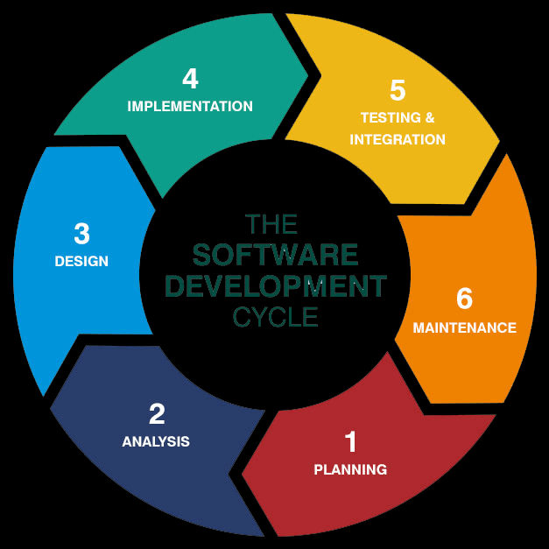

Фигура 10 Етапи в жизнения цикъл на разработката на софтуер (SDLC)

3.3 Основни задачи

3.3.1 Планиране- задължителна част от всеки проект. Включва откриване на конкретни задачи въз основа на извличане на изискванията и техния анализ, филтрация на абстрактните, непълни и противоречиви искания на възложителя и др.. След уточняването им се набелязва обхвата на разработения продукт като се поставят конкретни задачи на проекта и се изработва съответна документация. [29] Например :

* Автоматизация на домът с включени IoT решения за помощ в ежедневните домашни дейности ;
* Мониторинг на здравословното състояние с употребата на избрани от заявителя медицински сензори ;

и др..

3.3.2 Архитектура, имплементиране и тестване

Определянето на софтуерна архитектура е процес за изработка на съответната, при което се избират технологиите, които ще се използват, стандарт за писане на код, инструменти и платформа. По-сложните задачи се разделят на по-прости и съответно по-лесни за изпълнение части включително разделяне на компоненти и описание на функционалността им. [29]

Имплементация или още изпълнение е част от процеса, при който софтуерните инженери/ разработчици пишат програмния код за проекта на база вече създадената архитектура. [29]

Софтуерното тестване е процес на изследване и проучване на софтуера, с цел получаване на информация за качеството на продукта и услугата. Процесите на софтуерното тестване са неразделна част от софтуерното разработване и осигуряване на качеството на софтуера. [29]

3.3.3 Внедряване и поддръжка

След като всички изпитания на продуктът завършат и той отговаря на договорните изисквания се преминава през приемане/ удобрение на софтуерния продукт от възложителя и съответното му внедряване за експоатация. Внедряването обхваща инсталации на място при възложителя, обучение на хората, които ще работят с него и др.. Поддръжката се изразява в отстраняване на грешки в хода на работа на софтуерът (ако са включени в договорът с възложителя ). При наличие на дефекти се предполага цялостна пренастройка на софтуера, което отнема време и средства. Възможно е плануване на следващи версии на продуктът със съответни нови функционалности и възможности. [29]

3.4 Разработка на прототип на интелигентна среда за възрастни хора, базирана на Интернет на нещата. План за действие. [29]

Разработването на прототип на интелигентна среда за възрастни хора, базирана на Интернет на нещата представлява дълъг процес, който се ръководи от стриктно спазване на предварително изготвен план за действие. Той включва на събиране на информация, анализ на изискванията, планиране, изготвяне на дизайн/ архитектура, разработване, тестване, а при одобрение от възложителя се преминава към внедряване и поддръжка на вече готовият софтуер. Събирането на информация е един вид подготовка и има за цел да отговори на въпроси като: [29]

Има ли налични на пазара вече подобни (или идентични ) софтуерни продукти ? Какви са и как може да се надградят или подобрят ?

Какви са добрите практики в дадената област ?

Екипът достатъчно подготвен ( по отношение на необходими знания и умения) ли е за проектът ?

и много др., които са разгледани в предходните глави.

3.4.1 Анализ на изискванията на възложителя

Анализ на изискванията се прави въз основа на проведено събеседване с възложителя и съответно други заинтересовани страни. Целта при този процес е да се установят точни и ясни изисквания за софтуерния проект, какви функционалности трябва да включва, компонентите и съставни части. С възложителят се определя хардуерът и софтуерът, които е необходим и дребни, но съществени детайли по отношение на работа на софтуера и др.. [29]

Въз основа на Приложение 1 ( беседа с Възложителят) са набелязани следните характеристики:

* Наличност – еднофамилна къща на един етаж с добра проводимост на радиочестотните вълни, добра интернет връзка, напълно отговаряща на нуждите на мрежовото осигуряване на интелигентната среда за възрастни хора базирана на Интернет на нещата, компютър и др..
* Анализ на изискванията по следните критерии [29]:

спецификации на функционалността и възможностите, включително ефективност, физически характеристики, както и условията на средата, върху която ще се използват софтуерните компоненти; [29]

външни интерфейси към софтуерните компоненти; [29]

изискванията за закупуване на хардуерно оборудване, обслужващо съответният софтуер; [29]

спецификации за безопасност, включително тези, свързани с методите за експлоатация и поддръжка, въздействия на околната среда, както и евентуално вредното въздействие върху възрастните хора; [29]

спецификации за сигурност, включително тези, свързани с компромис към чувствителна информация; [29]

инженеринг на човешкия фактор (ергономичност), включително и тези, свързани с ръчни операции, взаимодействие човек-оборудване; [29]

дефиниране на данните и изисквания към базите от данни; [29]

изисквания за монтаж и приемане на доставените софтуерни продукти в помещенията за опериране и поддръжка; [29]

потребителска документация; [29]

изисквания за потребителските операции и начин за изпълнение; [29]

изисквания за поддръжка на потребителите. [29]

- Резултат:

определяне на техническият аспект на проектът включващ дейности по автоматизация на домът и добавяне на сензори за следене на здравословното състояние на възрастните хора ( първоначална версия);

необходимото хардуерно и софтуерно осигуряване и параметри- закупуване на Raspberry Pi 3/4, SD card (=>16 GB ), Hub/Gateway, Aqara Temperature, Humidity and Preasure Sensor, сензори за движение ( Aqara Motion Sensors, Mi Motion sensors или др.-5бр. ), Philips WiFi Bulbs E27 (5бр.), Smart Mi Plugs(2бр.), Aqara Door/Window Sensors (2+4), Aqara Door Lock S2 и Window Opener (препоръчителни устройства), Mi Robot Vacuum Mop, Пулсоксиметър CMS50D и Апарат за кръвно налягане OMORON M3IT;

установяване на спецификации за безопасност при експоатация и поддръжка- инструктаж и/или изготвяне на инструкция за употреба;

Сигурност на събираните данни въз основа на GDPR (Стандарт ISO/IEC 27018:2014 );

Опростяване на потребителският интерфейс с цел лесно ползване от потребителите без да е необходимо те да притежават специални технически умения за боравене със системите;

Монтаж и внедряване на готовият продукт на място, посочено от Възложителят;

Изготвяне на документация/ договор

3.4.2 Планиране

Планирането обхваща установяване и подредба на целите за осъществяване на разработката и включването им в план за действие(примерен вариант в Приложение 2 с акцент SDLC).

Разработката на интелигентна среда за възрастни хора,базирана на Интернет на нещата в конкретния случай е необходимо да поддържа автоматизация на домът като включва следните функционалности :

-включване/изключване на лампите в коридорът и банята да е в резултат на данните от сензорите за движение;

-осветлението в другите помещения (включване/ изключване на лампите) да е базирано на изгрева и залезът на слънцето или чрез задаване на команда и допълнителни настройки;

-температурната регулация е базирана на климатична система, която предварително е настроена. Тя може да бъде обособена като самостоятелена, независима част ( желанието на Възложителят ) или обвързана със софтуерът на openHAB;

-замерванията за влажност на въздуха да водят до включването на овлажнител на въздуха ( при евентуалното му закупуване- липса в търговската мрежа към настоящият момент);

- умните контакти да бъдат монтирани и към тях да се включи готварската печка с настройка режим за работа ( противопожарни мерки) от 8h до 23h всекидневно и кафемашината с режим на работа от 6h до 8h ( в беседа с лекарят на Възложителя се изясни, че е препоръчително употребата само по едно кафе на ден поради риск от високо кръвно налягане) и възможност за работа при задаване на команда;

- сензорите за врата и прозорци да бъдат настроени да предават данни, необходими за определяне на активността на възрастните хора през денят и вечерта

(критерии за общото им здравословно състояние) и изграждане на вид елементарна система против влизане с взом в жилището;

- умната прахосмукачка да бъде настроена за поддържане на чистотата в жилището;

- сензорите за кръвно налягане и пулс да бъдат включени към настройките. На този етап техните данни все още няма да бъдат предавани на медицински лица

( личен доктор или медицински център), но това ще се направи след завършване на българският проект към ACTIVAGE. Поради тази причина изграждането на цялостният прототип е съобразено с тази особеност към съответният проект ( разгледани са в предходните глави) . [9]

3.4.3 Дизайн

“Софтуерният дизайн обхваща процес на създаване на софтуерен продукт с определена цел чрез помощта на набор от основни компоненти и подлежащи ограничения. Определяне на дизайна включва всички дейности по отношение на концепцията, изготвянето, прилагането, въвеждането в експлоатация и последващата промяна на цялата система. Софтуерният дизайн обикновено включва разрешаването на проблеми и планиране на софтуерното решение. Това обхваща както алгоритмичния дизайн на ниско равнище така и софтуерната архитектура на високо ниво.” (What is SDLC?, 2020 <https://stackify.com/what-is-sdlc/>) [29]

Софтуерната архитектура определя високите структури в нивото на една софтуерна система и предоставя един по-обобщен поглед върху даден проект. Тази архитектура може да се определи и като множество от структури, които обхващат софтуерните елементи, отношенията между тях и техните свойства. Към определението софтуерна архитектура може да се добави система от практики за подбор, определяне и проектиране на една софтуерна структура. [29]

Терминът софтуерна архитектура включва и документация на софтуерната система, която улеснява комуникацията между заинтересованите страни в проекта, очертава основните насоки на последващия дизайн и позволява повторна употреба на компонентите в други проекти. [29]

В изготвянето на прототип на интелигентна среда задоволяваща потребностите на съответния Възложител се включва определяне дизайн на цялостната система, а именно инсталация на едноплатков компютър Raspberry PI 3/4 с Raspbian и openHABian (версия 2.5), сензорите и тяхната настройка и др..

Raspberry Pi или RPI е серия от едноплаткови компютри, чийто размери наподобяват кредитна карта, разработен във Великобритания през 2012г. пъвоначално с образователна цел, но бързо влиза в употреба в различни области поради своята компактност и възможности. Параметрите му са едночипова система на фирмата Broadcom, която включва централен процесор ARM1176JZF-S 700 MHz, графичен процесор VideoCore IV и 256 MB RAM памет, която постепенно е увеличавана съответно от 512 MB до 1G при моделите B и B+ . Характерна особеност е наличието на слотове Secure Digital (при модели A и B) или MicroSD (при модели A+ и B+) , които служат за зареждане на операционна система и като хранилище за данни подробно разгледано в таблица 3 .[7]

Таблица 3 Raspberry PI модели

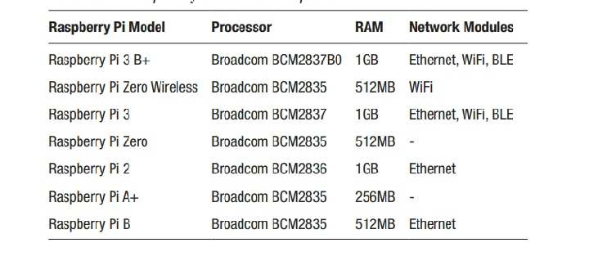

За създаване на интелигентна среда за възрастни хора, която ще се базира на Интернет на нещата е избрана версия Raspberry Pi 4, чиято характеристика е ARM процесор (64-bit Quad Core 1,5 GHz) и с по-бърза памет 4GB LPDDR4 със захранване през USB-C конектор и с добавени USB 3.0 портове и два micro HDMI конектора за видео изходите и множество интерфейси- 2 х micro HDMI, TV/Audio OUT, Gigabit Ethernet, dual band Wi-Fi, Bluetooth 5, micro SD, 2 х USB3.0, 2 х USB 2.0, над 20 GPIO порта, I2C, SPI, UART, I2S, CSI, DSI и др. показан на Фигура 11.

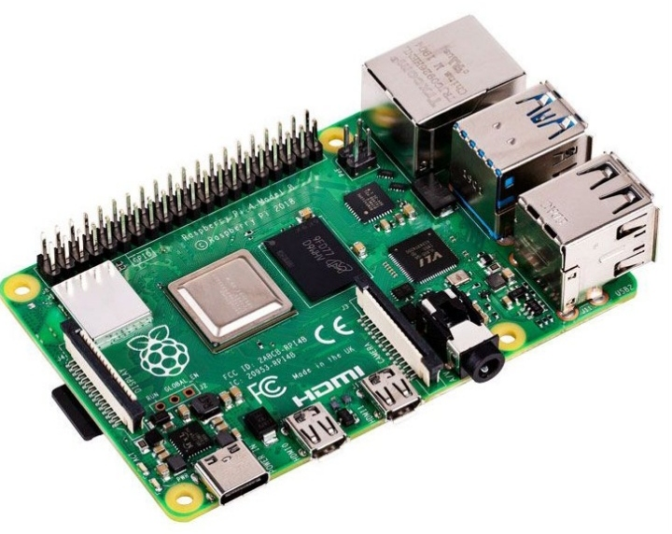

Фигура 11 Raspberry Pi 4

Платформата OpenHAB изисква JVM и може да бъде инсталиран на сървъри, работещи с различни операционни системи, на Raspberry Pi устройства или някои NAS системи. OpenHAB е решение с отворен код, отговаряща на нужди от автоматизиране на дома и позволява системите да комуникират една с друга, без значение на производители или протоколи тоест интернет платформа насочена към потребителите. [7]

На Фигура 12 е показана схема на архитектурата на OpenHAB, която ще улесни работата с платформата. Тя е базирана на модуларния дизайн като добавянето или премахването на характеристика е лесно и практично по време на работа. Обектите, наричани още Неща (Things) могат да бъдат физически добавени към системата и да осигурят функционалности. Характерна особеност е, че не е задължително Нещата да бъдат физически устройства тоест те могат също да бъдат уеб услуги или всякакви други източници на информация и функционалност. [27]

Нещата функционират на базата на набор от Канали (Channels), които са пасивни. Те предоставят функционалност, която е използвана от приложения, като потребителски интерфейс или автоматизирана логика, имат състояния и могат да получават команди. [27]

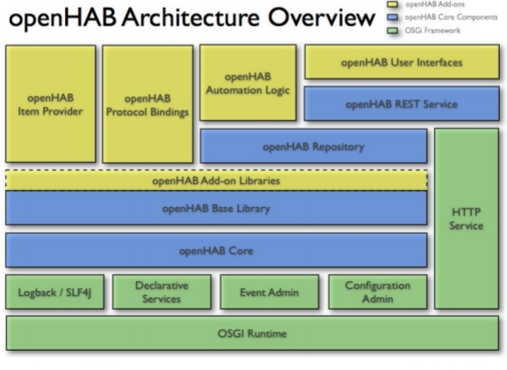

Фигура 12 Системна архитектура на платформата OpenHAB

В openHAB концепцията е включено/създадено и понятието “item”, което представлява функционален вграден блок от данни тоест за цялостната платформа не е от значение как ще се набавят данните. Например за температурата не е важно дали температурната стойност се получава от физическо устройство, виртуален източник, като уеб услуга или е в резултат от изчисления, а че има налична такава стойност, въз основа на чиито данни да се основават последващи команди или правила. Липсата на зависимост в правилата на автоматизиране, потребителски интерфейс и специфики като ID или IP адрес на устройство е характерна особеност за openHAB , което предлага възможност дадена технология да бъде заменена с друга без да се налагат особени промени в правилата. [27]

Взаимодействието между „things“ и „items“ се осъчествява посредством „Links“ или по-конкретно свързване между един канал и един елемент. Например ако даден канал е свързан с даден елемент тоест той е "активиран" и в резултат на което има наличие на възможност елементът да бъде достъпен през този канал. Някои канали могат да обединяват повече от един елемент както и елементите могат да бъдат свързани с няколко или множество канали. [27]

Архитектурата е от висок клас ( High-level Architecture ) и представя комуникацията между отделните нива (домейни) по вертикално разпределение. Тя включва четири домейна, всеки от които е обвързан с нивото за управление на сигурността, показано на фигура 13. [6]

Архитектурата от висок клас включва четири домейна – домейн Приложение ( Application Domain ), Облачен домейн (Cloud Domain), Gateway домейн (шлюз домейн) и такъв за Устройство ( Device Domain). [6]

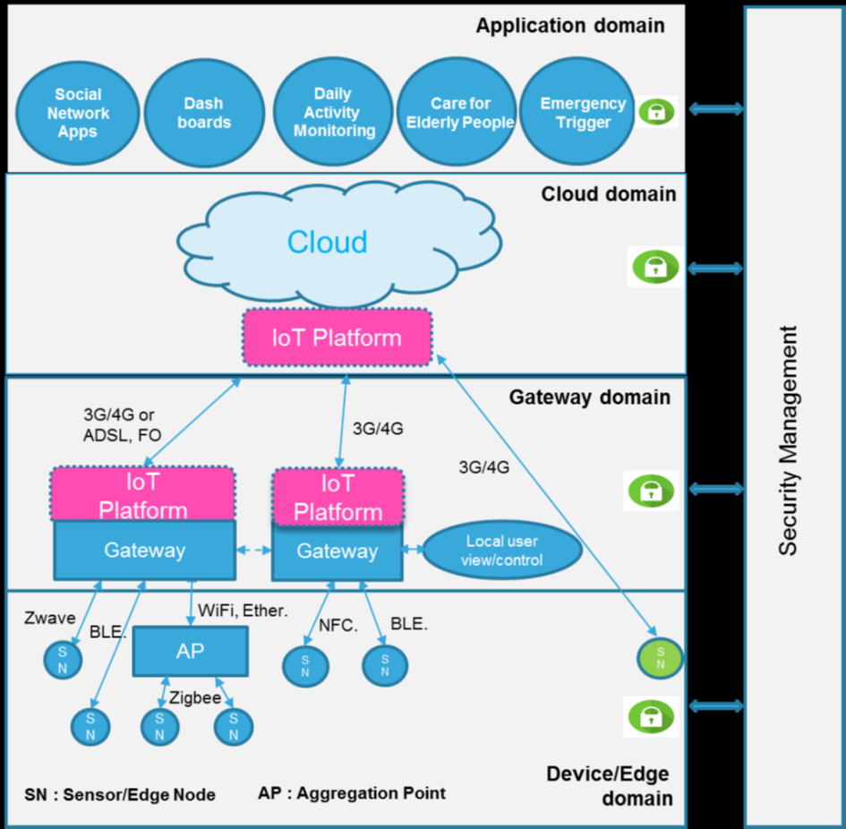

Фигура 13 High-level Архитектура

*Домейнът на Приложенията* включва монитиринг и контрол върху цялостнат IoT системата, като информацията (в обработен вид ) е достъпна за потребителя чрез HIM (Human Interface Machine) за вземане на решение. Тя може да бъде управлявана и на мобилното приложение, което предлага приятелски настроен интерфейс, лесен за употреба дори и от потребители без специфични технологични умения, позволяващ разглеждане на обработената информация и възможност за задаване на команди въз основа на резултатите. За улеснение на потребителите може да бъде въведена функцията личен асистент чрез оборудване и софтуер да се разпознава глас, гласови команди и др. като естествен начин за взаимодействие със системата. [6]

Домейнът на Приложенията може да бъде свързан с Облачния домейн или направо да се стартира на Gateway сървър, които е известен като Edge computing, тъй като обработката и вземането на решения са близо до мястото (например <100 mts), където се генерират необработени данни. [6]

За целите на тази разработка ще се използва комбинация от свързване с облачния домейн и сървър. Тъй като по задание създадената интелигентна среда за Възложителя първоначално няма да бъде свързана с българският проект към ACTIVAGE, а ще се използват предлаганите преимущества от openHAB Cloud. Едно от преимуществата, които Облачните IoT платформи предоставя е записи на експлоатация. Въз основа на своя дизайн те могат да предлагат гъвкавост чрез внедряване в различни контексти, цялостна използваемост от всички възможни потребители, производителност и ефективност на всички видове достъпни услуги- обмен на ресурси (тоест достъп до ресурси извън IoT системата), мрежови услуги и др.. [6]

*Облачния домейн* осигурява инфраструктурата (хардуер и софтуер), необходима за съхраняване на необработените данни, получени от домейна на шлюза, като извършва анализ на данни за получените големи данни и съхранява получените резултати (които са на разположение на Приложението за по-нататъшна експлоатация). [6]

*Gateway домейн* събира необработените данни, идващи от сензорните възли, агрегира ги и предава получения набор от данни на[6]:

- Облакът за обработка на данни от разстояние (в случай на компютърни изчисления).

-Локалният сървър, свързан с шлюза, за локална обработка на данните (в случай на Edge изчисления).

В посока на низходяща връзка той транспортира командите, които контролират различните възли на задвижването в областта на устройството.

Съществуват различни видове Gateways в IoT системите като техните три основни типа са [6]:

- Точка на агрегиране на IoT тоест шлюз, който отговаря за събиране на данни, идващи от различните сензорни възли и за обединяване на тези данни в единен набор от данни и съответно изпращането им до втори шлюз с възможности за транспорт на обобщените данни в Облака въз основа на интернет връзка; [6]

- Gateways, които са отговорни за получаването на данните от IoT агрегиращата точка и изпращането им до Интернет. Този шлюз има възможности за маршрутизация, модулация и демодулация, позволяващи предаване, приемане на данни до/от Интернет с помощта на различна физическа среда (усукана двойка, оптично влакно, въздух, коаксиален кабел и т.н.) и свързаните с него физически протоколи (съответно ADSL / VDSL, DOCSIS, 2G / 3G / LTE и др.). Те често включват NAT (транслация на мрежови адреси), маршрутизация и DHCP (Dynamic Host Control Protocol) услуги. Те създават и предоставят индивидуалните IP адреси, на които всички безжични (и кабелни такива в някои случаи) устройства трябва да функционират в мрежа. Шлюзът може да включва и други приложения и функции като криптиране и сигурност, VPN, защитна стена и протокол Voice over Internet (VoIP). На фигура 14 с показан Gateway обединяващ различните протоколи за комуникация ; [6]

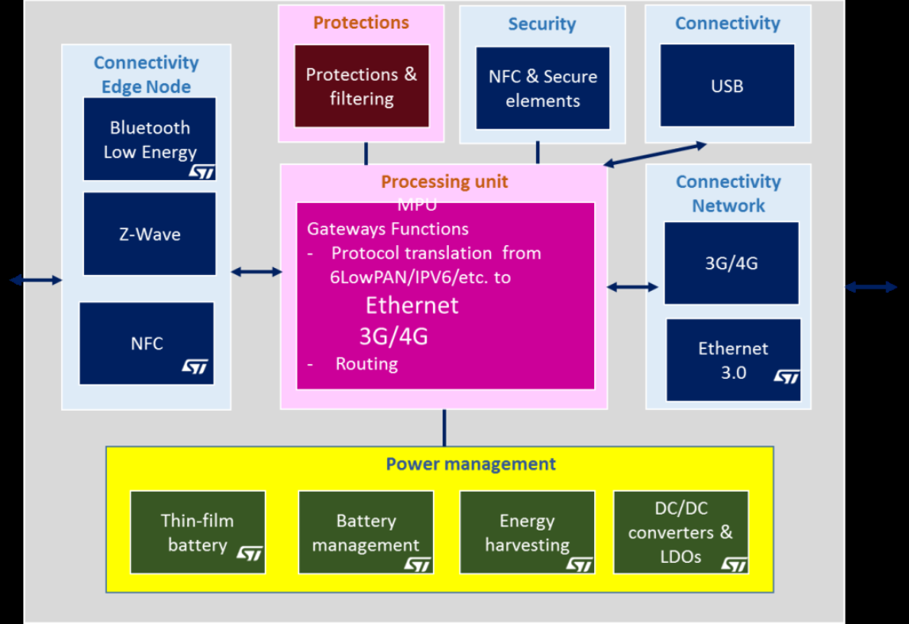

Фигура 14 Gateway

- Mobile Gateway по принцип е смартфон или таблет, поддържащ функциите, изпълнявани от предишните два шлюза тоест точка на агрегиране и маршрутизация, модулация и демодулация;

*Домейнът на Устройството* отговаря за откриване, четене, получаване на информация, която идва от сензорите при контакт с физическия свят,а и предава команди за изпълнение. [6]

3.4.4 Разработване

Въз основа на планът за действие се набелязва последователността от дейности, които трябва да се извършат като по- сложните процедури са разделени на по-малки такива. Разработването на интелигентната система за възрастни хора,базирана на Интернет на нещата започва с инсталиране на оpenHAB на Raspberry Pi. За целта се използва изображение (image) от официалният сайт на продуктът <https://www.openhab.org/>, което е основано на стандартния Raspberry дистрибутив Raspbian Lite ( порт на Debian GNU Linux за ARM-базирани системи и се нарича openHABian ). След свалянето на изображението от сайта в лаптоп или настолен компютър се използва SD card четец и SD карта, на която се „флашва“. На фигура 15 е показан самият процес като за целта се използва специална програма balenaEtcher и отнема няколко минути. [27]

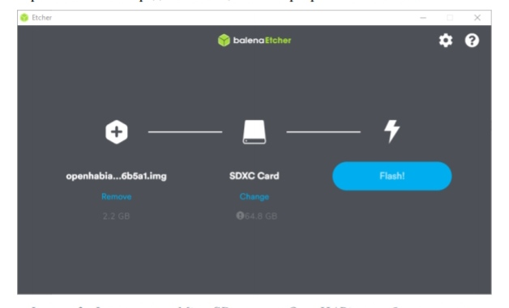

Фигура 15 Флашване на MicroSD карта с OpenHABian изображение посредством програмата balenaEtcher

След завършване на процесът в картата с памет се създава един 256 МВ FAT32 boottable системен партишън, един 1.8 GB дял с Linux файлова система ext4 и трета част, която е неалокирана видно от Фигура 16. MicroSD карта се поставя в Raspberry Pi , следва процес на зареждане на системата и съответните репозитори нужните файлове за инсталирането на базовите настройки на openHAB. Следва потребителска настройка на системата на име openhabian.conf- user, password, креденшъли за WiFi и др.. [7]

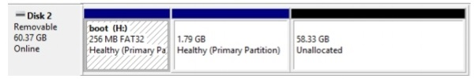

Фигура 16 Състояние на SD карта след флашване

Разработването продължава с настройка на openHAB, който е достъпен на порт 8080 като най-удобен начин за свързване е чрез http://IP address:8080/start/index. При първоначално влизане се отваря екран с избор на настройка за потребителския интерфейс ( както е показано на фигура 17) и избираме “ Стандартни настройки“. [9]

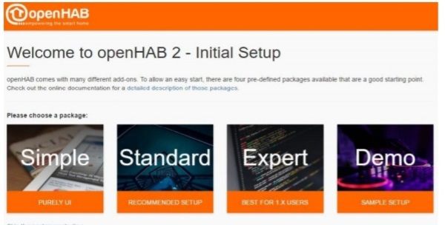

Фигура 17 Първоначален екран на openHAB

В следващият прозорец се избира Paper UI, който съдържа следните подпрозорци показани на фигура 18. [27]

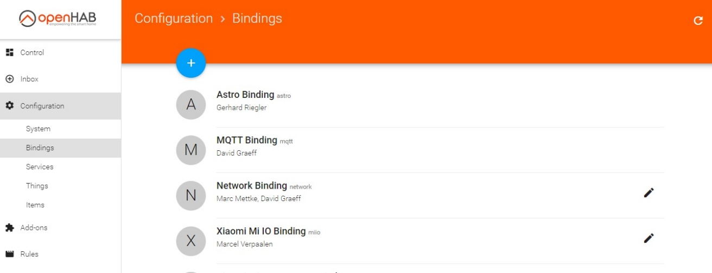

Фигура 18 Paper UI прозорец

Настройките продължават с Bindings, които представляват разширение, което интегрира външната система като софтуерна услуга или хардуерно устройство. Външната система включва съвкупност от „неща“, „мостове“, „канали“ и др.. В случаят тези инсталирани “Bindings” са необходими за включване на горепосочените сензори, умни лампи и др. като платформата предоставя възможности и за създаване на виртуални „things“. [27]

За създаването на “items” и тяхното свързване може да се използва тази пларформа, $OPENHAB_CONF/item папка или Visual Studio Code . За целта на настоящата разработка най-подходящ е Visual Studio Code, който се настройва с Extensions за openHAB и настройка за потребител и парола

( въведени при първоначалната настройка ) за платформа. На фигура 19 е показано част от настройките за “items” в приложението за редактиране/създаване на код Visual Studio Code. Чрез това приложение могат да се създават, редактират или изтриват направените настройки под формата на код като процесът е улеснен максимално. [27]

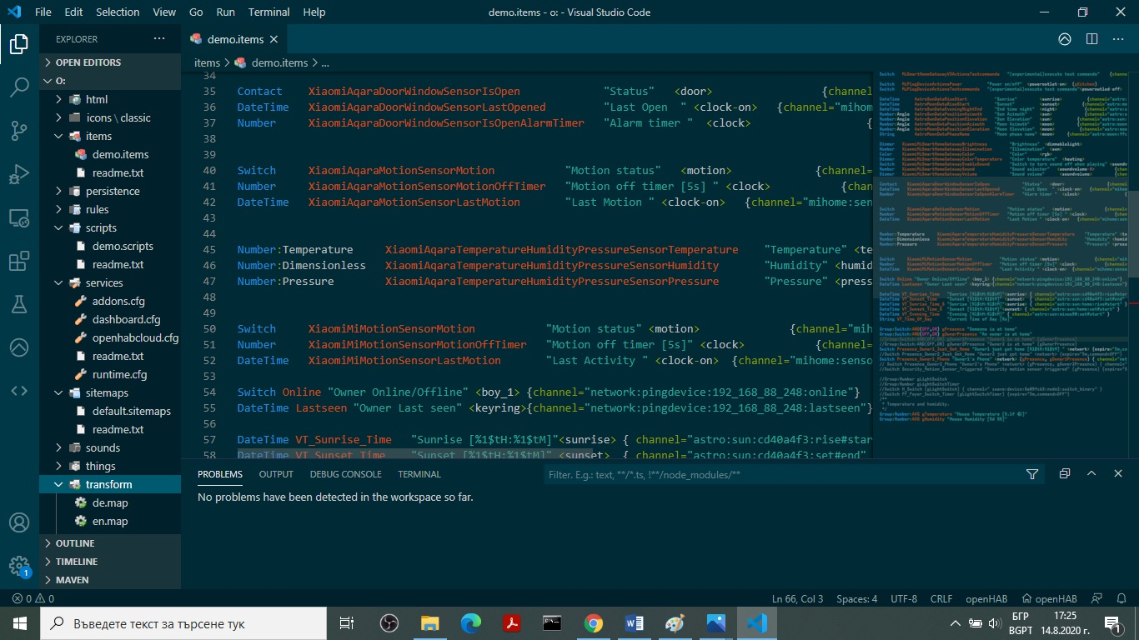

Фигура 19 Скриншот по време на настройка на openHAB чрез Visual Studio Code

Един от най-важните настройки е писането на правилата, по които ще работят различните сензори и др. устройства тоест автоматизацията на процесите . Синтаксисът на ”rules” е базиран върху езика Xbase и включва много детайли от Xtend ( език ). Всеки фаил, включващ правила съдържа следната структура : [27]

-Imports- тип библиотеки както в езика JAVA;

-Деклариране на променливи;

-Правила- с точно определен структура, която е показана на фигура 20:

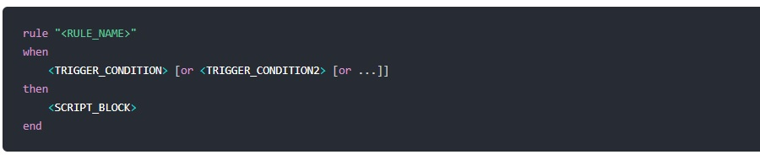

Фигура 20 Синтаксис на rule

< RULE_NAME> - всяко правило има уникално име [27]

<TRIGGER_CONDITION> - събитието/ условието/те, при което дадено правило ще се изпълни [27]

<SCRIPT_BLOCK> - съдържа логика, която трябва да бъде изпълнена в следствие на даденото налично условие (може да са условия, събитие и др.). [27]

Писането на кода за автоматизация на цялостния процес по вече установеният дизайн на интелигентната среда за възрастни хора, базирана на Интернет на нещата включва настройки за осветеност, действия при движение, при дадени медицински резултати и др., някои от които са достъпни в Приложения 3, 4, 5, 6 и 7.

За да бъде готов прототипът е необходимо потребителият да може да задава команди, да преглежда и/или прави промени в системата като за тази цел е необходимо мобилно устройство – таблет или мобилен телефон, на които да бъде инсталиран openHAB App. Той позволява чрез потребителски улеснен интерфейс цялостната система да изпълнява набор от действия и др.. Интерсейсът може да бъде настроен чрез използването на Basic UI или Classic UI, dashboards и др. [1]

3.4.5 Тестване и интеграция

Всеки софтуерен продукт се създава с определено качество, което от своя страна оказва влияние върху доверието в съответната компания разработчик и прилива или отлива на клиенти за в бъдеще. Колкото по-добре са изградени системите, липсата на дефекти и сериозни грешки и изпълнени изискванията на клиента толкова по–голям рейтинг ще има съответната компания. Софтуерното тестване цели да спести време и разходи, защото при него дефектите се откриват по време на етапа на разработване на софтуера, спестява излишни дейности за програмисти и разработчици, защото се следват стриктно изискванията за продукта, подобряване на качеството на продукта, при което съответният възложител ще получи по-добра услуга тоест софтуерно приложение, ясно регламентирани модификации и разширения за следващи версии на софтуера и определяне на области за бъдещи необходими обучения на програмистите и разработчиците в компанията. [29]

Тестването има и ограничения като: [29]

-ограниченото време за изпълнение на тестовете;

-необходимост от рационално използване на времето за тестване;

-пълна проверка на приложението е практически неприложима;

-ясни оказания за прекратяване на тестването;

-особените изисквания на отделните езици за програмиране;

-особеностите на приложенията, архитектурата усложняват тестването и др..

Основните цели на тестването на софтуер са верификация, валидиране и откриване на дефекти. [29]

Верификация (от лат. verification) представлява процес на установяване истинността и точността, като самият процес на верификация на софтуера потвърждава, че съответният отговаря на техническата спецификация. Спецификацията съдържа описание на функциите на софтуера, специфични условия на обработка на входните данни, в резултат на които се получават определени изходни данни. Проверката е обвързана с установяването на качеството, контрол относно до колко продукта отговаря или не на спецификациите, условия и регулации, зададени в началото на фазата на разработване. [29]

Валидиране (от лат. validation) – утвърждаване, потвърждаване , чиято трактовка е процес на потвърждение относно правилното функциониране на изработения продукт тоест степента на удовлетвореност на зададените потребителски изисквания. Дейностите по валидиране на софтуера потвърждават, че той отговаря на изискванията включващи и специфичните изисквания на заданието с цел изпълнение на своето предназначение и безпроблемна работа на продукта при експлоатация. [29]

Откриването на дефекти е от изключително значение за качеството на крайния софтуерен продукт. Появата на дефекти е в резултат на [29]:

-неправилно дефинирани изисквания; [29]

-погрешна архитектура или конструкция; [29]

-непрофесионално кодиране, при което кодът е с значими грешки; [29]

-неправилна имплементирана комплексна бизнес логика; [29]

-работа под напрежение; [29]

-често променящи се изисквания. [29]

Навременното откриване на дефектите спестява пари и време и гарантира правилно изпълнение на заданието. Процеса на установяване на качеството на продукта включва сравнение с приложените стандарти и предприемане на действия за отстраняване на несъответствията. [29]

Дебъгване (на английски: debugging) е процесът на проследяване на изпълнението на дадена компютърна програма с цел намиране и отстраняване на грешки („бъгове“) в нея. Дебъгването има тенденция да бъде по-трудно, когато различни подсистеми са тясно свързани тъй като промените по едната може да доведе до грешки в другата. Процесът на отстраняване на грешки се извършва с помощта на специализирани програмни инструменти наречени дебъгери. [29]

В резултат от проведеното тестване на прототипа се установи липса на дефекти и наличие на няколко грешки, след чието премахване той е готов за представяне пред Възложителя.

3.4.6 Внедряване и поддръжка

Внедряването на софтуерът най-общо включва процеси за финализиране на проектът, а именно внедряване на софтуерния продукт при потребителя, обучение за работа със системата и др. Този процес може да се разглежда като адаптиране на софтуера в зависимост от специфичните изисквания на съответния проект. [29]

Внедряването на софтуер обхваща всички процеси, които се извършват, за да може съответният софтуер да бъде напълно готов за употреба. [29]

Поддръжка на софтуера представлява процес на модифициране на софтуерните продукти след пускането им в експлоатация и цели подобряване на характеристиките и качествата им като всяка промяна на софтуерът след това се смята за поддръжка с цел запазване на стойността му за по-дълго време. Дейностите включват поправка на грешки, усъвършенстване на възможностите, премахване на дадени функционалности, оптимизация и др.. Важна особеност в тази насока е даденият софтуер да бъде замислен и създаден с вложени възможности за модификации. [29]

3.4.7 Обобщение

Създаването на прототип на интелигентна среда за възрастни хора, базирано на Интернет на нещата представлява цялостен процес на създаване на примерен вариант на търсените изисквания за автоматизация на домът

и ежедневен мониторинг на здравословното състояние. Набелязани бяха основните изисквания и тяхното реализиране, необходимото хардуерно и софтуерно осигуряване, компоненти на ситемата и др.. В резултат на всички дейности бе изготвена работеща Smart Living Environment for Ageing well, способна да посрещне и най-взискателните изисквания на Възложителят (сем. Димитрови).

Заключение

Въз основа на направеното проучване за наличните към настоящият момент интелигентни среди и услуги за възрастни хора, базирани на Интернет на нещата и създаването на прототип въз основа на нуждите и изискванията на конкретен възложител се установи следното:

- Описание на основната концепцията за Интернет на нещата в контекстът на Ageing Well;

- Преглед на наличните интелигентни среди и услуги за възрастни хора като са набелязани задължителни и препоръчителни изисквания, на които трябва да отговаря съответна такава по отношение на IoT платформа, технологии, хардуер, софтуер, настройки и др.;

- Установени бяха резултати, влияещи на изборът на най- подходящата ( към настоящият момент) интелигентна среда за Възложителя;

- Изготвяне на прототип на среда, който да е ефективен и достатъчно адаптивен към включването на услуги за възрастни хора, базирани на Интернет на нещата, да отговаря и на най-взискателните изисквания на съответните потребители;

- Изготвената Smart Environment for Ageing Well се основава на IoT технологии, които осигуряват комфорт, спокойствие и сигурност на потребителите си.

Тенденциите в световен мащаб са на увеличаване на търсенето и съответно необходимостта от такива интелигентни среди и услуги за възрастни хора. Тези среди намират приложение не само при възрастните хора - могат да се използват при болни хора, чието лечение предполага дълъг период и необходимост от помощ в ежедневните дейности в домът и мониторинг на здравословното състояние; при работещи хора, които нямат необходимото свободно време ( или искат да управляват дистанционно друго свое жилище) за грижи по здравословното си състояние и по дейностите в домът си. Някои от основните особености на съответната среда е намаляване на разходите за енергия, стабилност на системата и сигурност на данните въз основа на GDPR, което я прави предпочитана инвестиция от много потребители.

Списък на използваните източници

[ 1 ] Д-р инж.Мартин Пъшев Иванов , „Особености на работата със сензори и с услугата за местоположение в ОС ANDROID“

[ 2 ] Е. Шойкова, Б. Жеков, Концептуално моделиране на Екосистеми за Интернет на нещата, Конференция: "Съвременни измерения на европейското образователно и научно пространство.", 2017, Thessalonik

[ 3 ] Новата ера в интелигентното управление на диабета, <https://www.contourone.es/inicio_paciente/> 2020

[ 4 ] Р.Йорданов , „Сензорни устройства” Учебен материал

[ 5 ] Европейската Конвенция за защита на правата на човека и основните ( подписана през 1950 г. и в сила през 1953 г. за страните-учредителки на Съвета на Европа, ратифицирана със закон, приет от Народното събрание на 31 юли 1992 г. - ДВ, бр. 66 от 1992 г. В сила за Република България от 7 септември 1992 г.)

[ 6 ] AIOTI Working Group 05 Smart Living Environments for Ageing Well (април 2019), IoT for Smart Living Environments -Recommendations for healthy ageing solutions, 2019

[ 7 ] Anand Tamboli , “Build Your Own IoT Platform“, изд. Apress, Sydney, NSW, Australia, 2019

[ 8 ] Abdul-Qawy Pramod P. J, E. Magesh, T. Srinivasulut., Journal of Engineering Research and Applications

ISSN: 2248-9622, Vol. 5, Issue 12, (Part - 2), December 2015

[ 9 ] About ACTIVAGE , <https://activageproject.eu/>

[ 10 ] Article: IoT And Seniors /Aging in place/ Technology, 2020

[ 11 ]Article: Healthy Ageing and the Sustainable Development Goals/ World Health Organization/ <https://www.who.int/>

[ 12 ] Article: Senior care: How IoT Solutions Allow the Elderly to live Independently /Industry/ Elderly care/ 2019

[ 13 ] Article: 9 out of 10 people want to age at home/ Aging in place/ <https://aginginplace.org/> , 2020

[ 14 ] D. Miorandi, S. Sicari, F. De Pellegrini, and I. Chlamtac, “Internet of things: Vision, applications and research challenges, vol. 10, no. 7, pp. 1497–1516, 2012.

[ 15 ] D.Weatherspoon, A. Pietrangelo and K. Holland, Medically review: The Top 10 Deadliest Diseases, https://www.healthline.com/health/top-10-deadliest-diseases, 2019

[ 16 ] E.Shoykova, A. Peshev, Best Practices for Designing User Exteriences for Internet of Things and Virtual Reality, Conference: TELEKOM 2017, 2017

[ 17 ] Kristof Friess, Volker Herwig Classificarion of Smart Environment Scenarios in Combination with a Human-Wearable-Environment-Communication Using Wireless Connectivity

[18] Learning course Cisco Networking Academy, Internet of Things[ 6] [www.netacad.com](http://www.netacad.com)

[ 19 ] Clinical Frailty Scale <https://www.bgs.org.uk/sites/default/files/content/attachment/2018-07-05/rockwood_cfs.pdf>

[ 20 ] Habitat: An IoT Solution for Independent Elderly, 2019/ The National Center for Biotechnology Information, <https://www.ncbi.nlm.nih.gov/pmc/articles/PMC6427271/>/

[ 21 ] Hamed Rahimi, Ali Zibaeenejad, Ali Akbar Safavi (2018), A Novel IoT Architecture based on 5G-IoT and Next Generation Technologies, 2018

[ 22 ] Report: Smart Home Market to Hit $27 Billion in 2020

[ 23 ] Statista, “Internet of Things (IoT) connected devices installed base worldwide from 2015 to 2025 (in billions)” , 2018

[ 24 ] Statistic review: Increase in the share of population aged 65 years or over between 2008 and 2018 <https://ec.europa.eu/eurostat/publications/statistical-reports>

[ 25 ] Statistic Population/ National Statistic Institute/ : <https://www.nsi.bg/bg/content/766/%D1%81%D1%82%D0%B0%D1%82%D0%B8%D1%81%D1%82%D0%B8%D1%87%D0%B5%D1%81%D0%BA%D0%B8-%D0%B4%D0%B0%D0%BD%D0%BD%D0%B8>

[ 26 ] T.Edoh, J. Degila, “IoT- Enabled Health Monitoring and Assistive

System for in Place Aging Dementia Patient and Elderly”, 2019

[ 27 ] Welcome to the openHAB 2 Documentation! <https://docs.openhab.org/v2.2/>

[ 28 ] Workbook settingup Domoticz Home Automation System, 2020 / <https://www.domoticz.com/forum/viewtopic.php?t=26874>

[29] What is SDLC? , 2020 https://stackify.com/what-is-sdlc/

Приложение 1

*Беседа с Възложителят

В: Бихте ли ни показали домът си по отношение на разположение на стаи, контакти и др., за да придобием представа и определим изискванията към разработката?

О:Да, разбира се... Ето и схема на жилището ни:

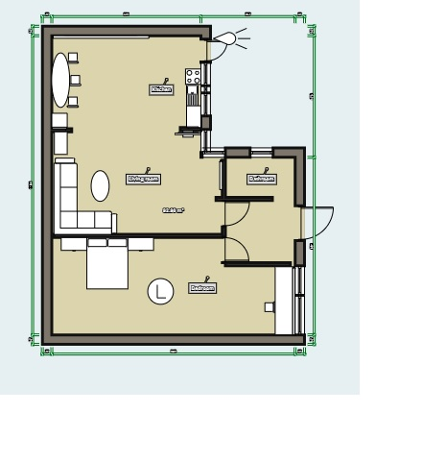

Фигура 21 Схема на жилището на Възложителя

.....

* Този документ представлява извадка от беседата с възложителя с цел опазване на предоставената лична информация и спазване на GDPR.

Приложение 2

План за реализиране на проектът

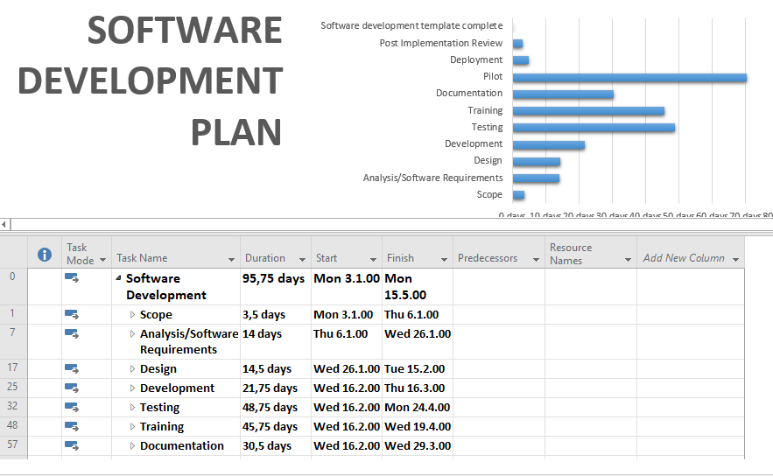

Приложение 3, 4, 5, 6 и 7 съдържат конфиденциална информация и поради молба на възложителя не се представят в настоящата разработка.

*The only limit is your imagination!*

IoT, Cisco